

**TRƯỜNG CAO ĐẴNG FPT POLYTECHNIC**

**CÔNG NGHỆ THÔNG TIN**

✍🕮🖎





**BÁO CÁO TỐT NGHIỆP**

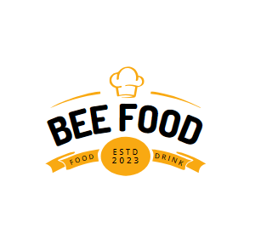

**TÊN ĐỀ TÀI:**

*ỨNG DỤNG ĐẶT ĐỒ ĂN TRỰC TUYẾN*

**Giảng viên hướng dẫn** : GV.Phạm Hồng Tính

**Nhóm Sinh viên thực hiện** :SBTC – Sống bằng tình cảm

**Sinh viên thực hiện**

1.Phan Công Quốc - PD06159 (Nhóm trưởng)

2.Hồ Thanh Quang – PD06724

3.Đinh Văn Trọng - PD05839

4.Trần Tuấn Việt - PD05791

5.Nguyễn Vũ Tuấn - PD06366

***Lớp :*** MD17301

***Khóa:*** 2021-2024

***Đà Nẵng, tháng 12 năm 2023***

MỤC LỤC

LỜI CẢM ƠN 3

LỜI CAM ĐOAN 4

ĐẶT VẤN ĐỀ 5

NHẬN XÉT CỦA GIẢNG VIÊN HƯỚNG DẪN 6

NHẬN XÉT CỦA HỘI ĐỒNG PHẢN BIỆN 7

DANH MỤC HÌNH VẼ 8

DANH MỤC BẢNG BIỂU 9

CHƯƠNG 1. GIỚI THIỆU VÀ MÔ TẢ DỰ ÁN 10

1.TÊN ĐỀ TÀI 10

2. MỤC ĐÍCH ĐỀ TÀI 10

3. NGHỆ, KIẾN TRÚC VÀ KỸ THUẬT ÁP DỤNG 10

4. ĐỐI TƯỢNG 10

5. Ý NGHĨA ĐỀ TÀI 10

CHƯƠNG 2. KHẢO SÁT YÊU CẦU 11

1. NGƯỜI SỬ DỤNG HỆ THỐNG 11

2. YÊU CẦU CHỨC NĂNG VÀ GIAO DIỆN ỨNG DỤNG 11

CHƯƠNG 3. PHÂN TÍCH HIỆN TRẠNG 12

CHƯƠNG 4. THIẾT KẾ HỆ THỐNG 13

1. YÊU CẦU HỆ THỐNG 13

1.1. SƠ ĐỒ CHỨC NĂNG HỆ THỐNG 13

1.2. SƠ ĐỒ USER CASE CHỨC NĂNG 13

a) Sơ đồ tổng quát 13

b) Use case quản lý (Admin) 14

2. MÔ TẢ USERCASE 15

2.1 DANH SÁCH USER CASE 15

2.2. MÔ TẢ USER CASE 17

3. SƠ ĐỒ ERD CHỨC NĂNG 24

3.1. SƠ ĐỒ ERD 24

3.2. MÔ TẢ ENITY 24

4. SƠ ĐỒ TUẦN TỰ CHỨC NĂNG 26

4.1. SƠ ĐỒ TUẦN TỰ ĐĂNG NHẬP 26

5. SƠ ĐỒ HOẠT ĐỘNG (ACTIVITY DIAGRAM) 36

CHƯƠNG 5 : SƠ ĐỒ NGHIỆP VỤ 43

1. SƠ ĐỒ GIAO DIỆN ADMIN 43

2. SƠ ĐỒ GIAO DIỆN USER 43

3. ĐẶC TẢ YÊU CẦU HỆ THỐNG (SRS) 43

4. SƠ ĐỒ TRIỂN KHAI VÀ YÊU CẦU HỆ THỐNG 44

5. THIẾT KẾ ỨNG DỤNG 44

a) Mô hình công nghệ ứng dụng 44

b) Server 45

c) Các dịch vụ bên thứ ba 45

6. THIẾT KẾ GIAO DIỆN ỨNG DỤNG 45

CHƯƠNG 6: THỰC HIỆN DỰ ÁN 51

CHƯƠNG 7: KIỂM THỬ 54

1. THÊM SẢN PHẨM 54

2. TÌM KIẾM SẢN PHẨM 54

3. THANH TOÁN 55

KẾT LUẬN 56

BẢNG PHÂN CÔNG CÔNG VIỆC 57

ĐÁNH GIÁ CÁ NHÂN TỪNG THÀNH VIÊN 61

# LỜI CẢM ƠN

Chúng tôi xin gửi lời cảm ơn chân thành tới tất cả những người đã đồng hành cùng chúng tôi trong quá trình nghiên cứu và phát triển ứng dụng Bee Food. Sự hỗ trợ và động viên của mọi người là nguồn động lực to lớn giúp chúng tôi vượt qua những khó khăn và hoàn thành dự án này.

Đặc biệt, chúng tôi xin gửi lời cảm ơn sâu sắc tới các thầy cô giáo đã tận tâm giảng dạy và hướng dẫn chúng tôi trong suốt quá trình nghiên cứu. Sự nhiệt tình và chu đáo của thầy cô là nguồn động lực to lớn giúp chúng tôi hoàn thành dự án này.

Chúng tôi cũng xin gửi lời cảm ơn chân thành tới các bạn trong team đã cùng chúng tôi nỗ lực và cố gắng trong suốt quá trình nghiên cứu. Sự đoàn kết và đồng lòng của các bạn là điều kiện quan trọng giúp chúng tôi vượt qua những khó khăn và hoàn thành dự án này.

Sự ủng hộ của mọi người là động lực to lớn giúp chúng tôi tiếp tục phát triển ứng dụng trong nền tảng mobile trong tương lai.

Dù đã cố gắng hoàn thành đề tài trong phạm vi và khả năng cho phép nhưng chắc chắn sẽ không tránh khỏi những thiếu sót. Chúng em rất mong nhận được sự thông cảm, góp ý và tận tình chỉ bảo của quý Thầy Cô và các bạn.

.

# LỜI CAM ĐOAN

Chúng tôi xin khẳng định rằng đây là một dự án nghiên cứu độc lập của chúng tôi và tất cả các số liệu và kết quả được trình bày trong báo cáo đều là trung thực và chưa từng được công bố trước đây trong bất kỳ tài liệu nào khác. Chúng tôi xin cam đoan điều này với tất cả sự trung thực và tôn trọng đối với quy định về nghiên cứu khoa học và đạo đức nghiên cứu.

*Đà Nẵng, ngày 30 tháng 09 năm 2023*

**Nhóm cam đoan**

# ĐẶT VẤN ĐỀ

Trong những năm gần đây, ứng dụng đặt đồ ăn online đã trở thành một xu hướng mới trong lĩnh vực ăn uống tại Việt Nam. Với sự phát triển của công nghệ, việc đặt đồ ăn online trở nên ngày càng dễ dàng và tiện lợi, đáp ứng nhu cầu của đông đảo người tiêu dùng.

**Tình hình thực tế**:

Theo thống kê của iPrice, tính đến tháng 9 năm 2023, Việt Nam có hơn 15 ứng dụng đặt đồ ăn online, trong đó có 5 ứng dụng phổ biến nhất là ShopeeFood, GrabFood, GoFood, Baemin và Loship. Các ứng dụng này cung cấp đa dạng các món ăn từ các nhà hàng, quán ăn trên khắp cả nước.

**Sự phát triển của ứng dụng đặt đồ ăn online:**

Sự phát triển của app đặt đồ ăn online mang lại nhiều lợi ích cho cả người tiêu dùng và chủ quán ăn. Đối với người tiêu dùng, việc đặt đồ ăn online giúp họ tiết kiệm thời gian, công sức và có thể thưởng thức các món ăn ngon từ nhiều nhà hàng khác nhau mà không cần phải ra ngoài. Đối với chủ quán ăn, việc tham gia các ứng dụng đặt đồ ăn online giúp họ tiếp cận được nhiều khách hàng hơn, tăng doanh thu và nâng cao hiệu quả kinh doanh.

Xu hướng đặt đồ ăn online tại Việt Nam đang ngày càng phát triển mạnh mẽ. Đây là một cơ hội lớn cho cả người tiêu dùng và chủ quán ăn.

# NHẬN XÉT CỦA GIẢNG VIÊN HƯỚNG DẪN

………………………………………………………………………………………………………………………………………………………………………………………………………………………………………………………………………………………………………………………………………………………………………………………………………………………………………………………………………………………………………………………………………………………………………………………………………………………………………………………………………………………………………………………………………………………………………………………………………………………………………………………………………………………………………………………………………………………………………………………………………………………………………………………………………………………………………………………………………………………………………………………………………………………………………………………………………………………………………………………………………………………………………………………………………………………………………………………………………………………………………………………………………………………………………………………………………………………………………………………………………………………………………………………………………………………………………………………………………………………………………………………………………………………………………………………………………………………………………………………………………………………………………………………………………………………………………………………………………………………………………………………………………………………………………………………………………………………………………………………………………………………………………………………………………………………………………………………………………………………………………………………………………………………………

Giáo viên hướng dẫn ký, ghi rõ họ tên

# NHẬN XÉT CỦA HỘI ĐỒNG PHẢN BIỆN

………………………………………………………………………………………………………………………………………………………………………………………………………………………………………………………………………………………………………………………………………………………………………………………………………………………………………………………………………………………………………………………………………………………………………………………………………………………………………………………………………………………………………………………………………………………………………………………………………………………………………………………………………………………………………………………………………………………………………………………………………………………………………………………………………………………………………………………………………………………………………………………………………………………………………………………………………………………………………………………………………………………………………………………………………………………………………………………………………………………………………………………………………………………………………………………………………………………………………………………………………………………………………………………………………………………………………………………………………………………………………………………………………………………………………………………………………………………………………………………………………………………………………………………………………………………………………………………………………………………………………………………………………………………………………………………………………………………………………………………………………………………………………………………………………………………………………………………………………………………………………………………………………………………………

HĐ phản biện ký, ghi rõ họ tên

# DANH MỤC HÌNH VẼ

**Hình 4.1**. Sơ đồ chức năng hệ thống

**Hình 4.2**. Sơ đồ Usercase tổng quát

**Hình 4.3**. Sơ đồ Usercase chi tiết (Quản lí)

**Hình 4.4**. Sơ đồ Usercase chi tiết Quản lí sản phẩm (Quản lí)

**Hình 4.5**. Sơ đồ Usercase chi tiết Quản lí đơn hàng (Quản lí)

**Hình 4.6**. Sơ đồ Usercase chi tiết Quản lí khách hàng (Quản lí)

**Hình 4.6**. Sơ đồ tuần tự đăng nhập

**Hình 4.7**. Sơ đồ tuần tự đăng ký

**Hình 4.8**. Sơ đồ tuần tự quên mật khẩu

**Hình 4.9**. Sơ đồ tuần tự thêm món ăn

**Hình 4.10**. Sơ đồ tuần tự cập nhật món ăn

**Hình 4.11**. Sơ đồ tuần tự xóa món ăn

**Hình 4.12**. Sơ đồ tuần tự chat

**Hình 4.13**. Sơ đồ tuần tự hiển thị món ăn

**Hình 4.14**. Sơ đồ tuần tự thống kê

**Hình 4.15**. Sơ đồ tuần tự thêm vào giỏ hàng

**Hình 4.16**. Sơ đồ tuần tự đặt hàng

**Hình 4.17**. Sơ đồ hoạt động đăng ký

**Hình 4.18**. Sơ đồ hoạt động đăng nhập

**Hình 4.19**. Sơ đồ hoạt động quên mật khẩu

**Hình 4.20**. Sơ đồ hoạt động thêm món ăn

**Hình 4.21**. Sơ đồ hoạt động cập nhật món ăn

**Hình 4.22**. Sơ đồ hoạt động xóa món ăn

**Hình 4.23**. Sơ đồ hoạt động chat

**Hình 4.24**. Sơ đồ hoạt động hiển thị danh sách món ăn

**Hình 4.25**. Sơ đồ hoạt động hiển thị thống kê

**Hình 4.26**. Sơ đồ hoạt động thêm vào giỏ hàng

**Hình 4.27**. Sơ đồ hoạt động đặt hàng

**Hình 5.1**. Sơ đồ tổ chức giao diện admin

**Hình 5.2**. Sơ đồ tổ chức giao diện Khách hàng

**Hình 5.2**. Giao diện trang đăng nhập, đăng kí

**Hình 5.3**. Giao diện màn hình chính

**Hình 5.4**. Màn hình thực đơn

**Hình 5.4**. Màn hình thêm vào giỏ hàng

**Hình 5.5**. Màn hình giỏ hàng

**Hình 5.6**. Màn hình đặt hàng

**Hình 5.7**. Màn hình lịch sử đặt hàng

**Hình 5.8**. Màn hình quản lý món ăn

**Hình 5.9**. Màn hình thêm món ăn

**Hình 5.9**. Màn hình cập nhật thực đơn

**Hình 5.11**. Màn hình thống kê, doanh thu

**Hình 5.12**. Màn hình chat

**Hình 5.13**. Màn hình tìm kiếm

# DANH MỤC BẢNG BIỂU

**Bảng 2.1.** Phân tích yêu cầu

**Bảng 4.1**. Danh sách Usecase

**Bảng 4.2**. Usecase Đăng nhập

**Bảng 4.3**. Usecase Đăng xuất

**Bảng 4.4**. Usecase Đăng ký

**Bảng 4.5**. Usecase Tìm kiếm món ăn

**Bảng 4.6**. Usecase Xem chi tiết món ăn

**Bảng 4.7**. Usecase Xem thông tin khách hàng

**Bảng 4.8**. Usecase Xem lịch sử đặt hàng

**Bảng 4.9**. Usecase Khách hàng đánh giá món ăn

**Bảng 4.10**. Usecase Thêm vào giỏ hàng

**Bảng 4.11**. Usecase Xóa giỏ hàng

**Bảng 4.12**. Usecase Xem danh sách

**Bảng 4.13**. Usecase Xem đề xuất

**Bảng 4.14**. Usecase Xem thông tin cá nhân

**Bảng 4.15**. Usecase Cập nhật thông tin

**Bảng 4.16**. Usecase Đổi mật khẩu

**Bảng 4.17**. Usecase Chat

**Bảng 4.18**. Usecase Xem danh sách đã thêm

**Bảng 4.19**. Usecase Thêm món ăn

**Bảng 4.20**. Usecase Cập nhật món ăn

**Bảng 4.21**. Usecase Xóa món ăn

**Bảng 4.22**. Usecase Thông báo

**Bảng 4.23**. Usecase Feedback

**Bảng 4.24**. Usecase Trả lời feedback

**Bảng 4.25**. Usecase Thống kê

**Bảng 4.26**. Usecase Thống kê món ăn

**Bảng 4.27**. Usecase Thanh toán

**Bảng 4.28**. ERD chức năng

**Bảng 4.29**. Bảng user_enity

**Bảng 4.30**. Bảng sanpham_enity

**Bảng 4.31**. Bảng sanphammoi_enity

**Bảng 4.32**. Bảng donhang_enity

**Bảng 4.33**. Bảng chitietdonhang_enity

**Bảng 6.1**. Bảng SPRINT Backlog 1

**Bảng 6.2**. Bảng SPRINT Backlog 2

**Bảng 6.3**. Bảng SPRINT Backlog 3

**Bảng 6.4**. Bảng SPRINT Backlog 4

**Bảng 7.1**. Bảng kiểm thử chức năng thêm sản phẩm

**Bảng 7.2**. Bảng kiểm thử chức năng tìm kiếm sản phẩm

**Bảng 7.3**. Bảng kiểm thử chức năng thanh toán

# CHƯƠNG 1. GIỚI THIỆU VÀ MÔ TẢ DỰ ÁN

**Ứng dụng đặt đồ ăn online**: Xu hướng mới của ngành công nghệ ẩm thực.

Ứng dụng đặt đồ ăn online là một ứng dụng di động cho phép người dùng đặt đồ ăn từ các nhà hàng, quán ăn, quán cà phê,... và được giao tận nơi. Ứng dụng này đang ngày càng trở nên phổ biến tại Việt Nam, đáp ứng nhu cầu tiện lợi, nhanh chóng của người dùng.

**Thị trường ứng dụng đặt đồ ăn online Việt Nam:**

Thị trường ứng dụng đặt đồ ăn online Việt Nam đang phát triển mạnh mẽ, dự kiến đạt quy mô 1,8 tỷ USD vào năm 2025.

**Tương lai của ứng dụng đặt đồ ăn online:**

Trong tương lai, ứng dụng đặt đồ ăn online sẽ tiếp tục phát triển với các tính năng mới, đáp ứng nhu cầu ngày càng cao của người dùng.

Từ những vấn đề trên được đặt ra, được sự đồng ý và hướng dẫn của thầy Phạm Hồng Tính nên nhóm SBTC quyết định chọn đề tài xây dựng ứng dụng đặt đồ ăn online cho chính nhà hàng BEE FOOD của mình.

## 1.TÊN ĐỀ TÀI

Ứng dụng đặt đồ ăn Online.

## 2. MỤC ĐÍCH ĐỀ TÀI

Nhằm giúp cho khách hàng đặt đồ ăn online một cách tiện lợi, an toàn và tiết kiệm.

## 3. NGHỆ, KIẾN TRÚC VÀ KỸ THUẬT ÁP DỤNG

* Sử dụng công nghệ: Java, SQL, XML, Php
* Công cụ quản lí: Github
* Tài nguyên khác: Visual, Androi Studio, Xampp
* Php: Kết nối dữ liệu từ Xampp qua Android Studio.
* XML: Thiết kế giao diện người dùng, quản lí.
* Java: Xử lý chức năng của ứng dụng
* GitHub: Quản lí dự án và phiên bản code, hoạt động như một mạng xã hội cho lập trình viên.
* SQL: Lưu trữ và truy xuất dữ liệu được lưu trữ trong một cơ sở dữ liệu quan hệ.

## 4. ĐỐI TƯỢNG

Dành cho khách hàng khi muốn tìm hiểu và mua hàng ở cửa hàng BEE

FOOD.

## 5. Ý NGHĨA ĐỀ TÀI

Qua việc xây dựng ứng dụng đặt đồ ăn online này chúng tối có thể áp dụng những kiến thức được bồi dưỡng tại trường vào công việc thực tế. Từ đó chúng tối có thể tích lũy cho bản thân những kinh nghiệm quý báu mà sau này sẽ là nền tảng giúp việc lập nghiệp của bản thân.

# CHƯƠNG 2. KHẢO SÁT YÊU CẦU

## 1. NGƯỜI SỬ DỤNG HỆ THỐNG

Có 2 đối tượng sử dụng hệ thống là: Khách hàng (User), Quản lí (Admin).

* Admin: Là thành viên quản trị hệ thống, có các quyền và các chức năng như thêm, xóa, sửa sản phẩm, cập nhật đơn hàng, quản lí thống kê.
* Khách hàng: là người thực hiện mua, xem sản phẩm, thanh toán, đánh giá sản phẩm.

## 2. YÊU CẦU CHỨC NĂNG VÀ GIAO DIỆN ỨNG DỤNG

Ứng dụng đặt đồ ăn online được xây dựng trên cơ sở thỏa mãn các chức năng sau:

* Phân tích requirement

|  |  |  |  |
| --- | --- | --- | --- |
|  | Chi tiết các chức năng |  |  |
| TT | Role | Functions | |
| 1 | User | Register | Đăng kí tài khoản |
|  | Login | Đăng nhập đã có tài khoản |
|  | Xem thông tin | Xem mô tả |
|  | Xem giá sản phẩm |
|  | Tìm kiếm | Tìm kiếm theo tên |
|  | Xem lịch sử đặt hàng | Sản phẩm |
|  | Số lượng |
|  | Tình trạng đơn hàng |
|  | Đánh giá | Chat vs Admin |
|  | Thanh Toán | Zalo pay |
| 2 | Admin | Quản lí sản phẩm | Thêm / Xóa / Sửa sản phẩm |
|  | Thống kê | Thống kê sản phẩm |
|  | Doanh thu |
|  | Xem đơn hàng | Cập nhật tình trạng đơn hàng |

**Bảng 2.1**. Phân tích yêu cầu

# CHƯƠNG 3. PHÂN TÍCH HIỆN TRẠNG

**Điểm Mạnh:**

* Khả năng nắm bắt và áp dụng nhanh chóng các công nghệ mới trong lĩnh vực ứng dụng di động và phần mềm thực phẩm.
* Tinh thần làm việc nhóm cao, tạo điều kiện thuận lợi cho sự hợp tác và chia sẻ kiến thức.
* Một số thành viên tỏ ra có khả năng tự học cao, làm nổi bật tính sáng tạo và linh hoạt trong quá trình nghiên cứu và phát triển.

**Điểm Yếu:**

* Chênh lệch về trình độ giữa các thành viên, tạo ra thách thức trong quá trình phân công công việc và triển khai.
* Vấn đề quản lý thời gian cần được cải thiện để đảm bảo tiến độ dự án và chất lượng công việc.
* Thiếu kinh nghiệm sử dụng các công cụ hỗ trợ quản lý dự án, ảnh hưởng đến hiệu suất làm việc của nhóm.

**Cơ Hội:**

* Sự gia tăng của người dùng đối với ứng dụng di động trong lĩnh vực thực phẩm mở ra một thị trường tiềm năng cho dự án.
* Nguồn thông tin đa dạng từ nhiều nguồn, bao gồm nguồn công nghệ, thư viện, và blog, giúp làm giàu kiến thức và ý tưởng cho dự án.
* Các ứng dụng như “shoppe food” có thể cung cấp hướng dẫn và mô hình cho việc phát triển ứng dụng của nhóm.
* Sự hỗ trợ tích cực từ giảng viên là nguồn động viên và giúp đỡ quan trọng trong quá trình nghiên cứu và phát triển sản phẩm.

**Thách Thức:**

* Cần vượt qua ranh giới kiến thức học trên trường để áp dụng vào thực tế lĩnh vực ứng dụng di động và phần mềm thực phẩm.
* Thiếu kinh nghiệm về chính sách, nghiệp vụ và quản lý hệ thống lớn, đòi hỏi sự học hỏi và tiếp thu nhanh chóng.
* Áp lực thời gian từ hoạt động thực tập cuối khóa có thể tạo ra thách thức đối với tiến độ dự án.
* Yêu cầu sử dụng nhiều công nghệ đòi hỏi sự tích hợp và tương thích, đặt ra những thách thức kỹ thuật cần được giải quyết.

# CHƯƠNG 4. THIẾT KẾ HỆ THỐNG

## 1. YÊU CẦU HỆ THỐNG

### 1.1. SƠ ĐỒ CHỨC NĂNG HỆ THỐNG

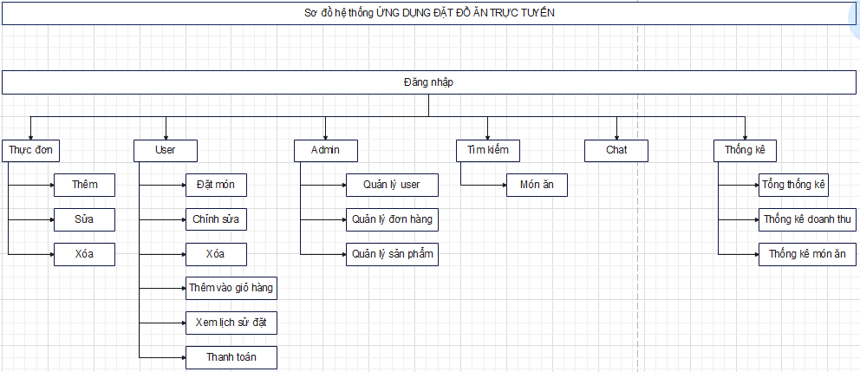

**Hình 4.1**. Sơ đồ chức năng hệ thống

### 1.2. SƠ ĐỒ USER CASE CHỨC NĂNG

### a) Sơ đồ tổng quát

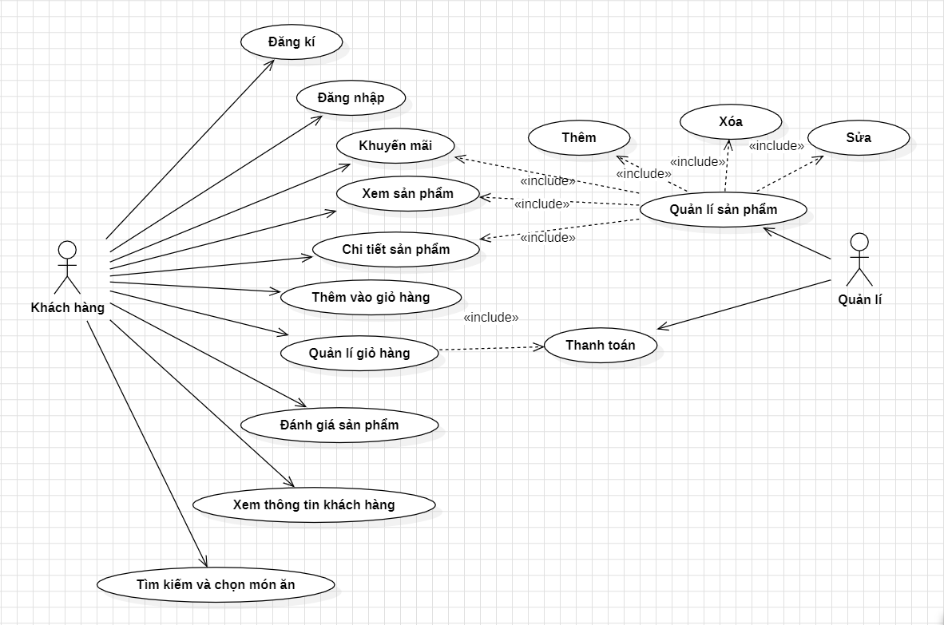

**Hình 4.2**. Sơ đồ Usercase tổng quát

### b) Use case quản lý (Admin)

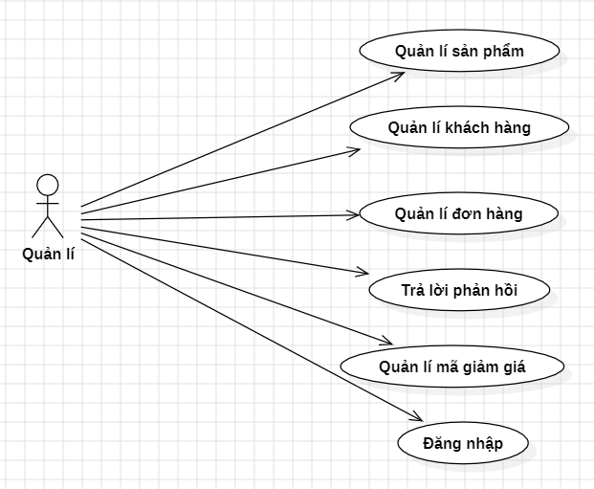

**Hình 4.3**. Sơ đồ Usercase chi tiết (Quản lí)

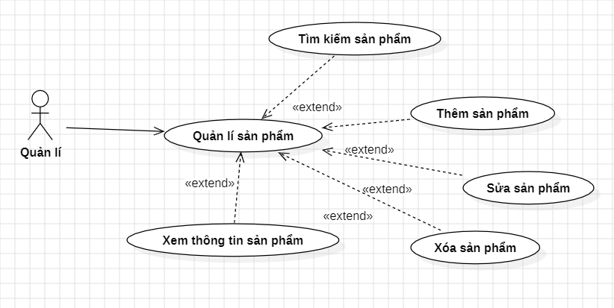

**Hình 4.4**. Sơ đồ Usercase chi tiết Quản lí sản phẩm (Quản lí)

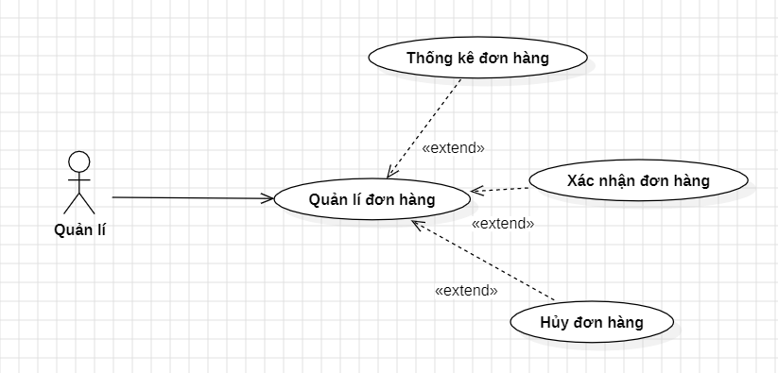

**Hình 4.5**. Sơ đồ Usercase chi tiết Quản lí đơn hàng (Quản lí)

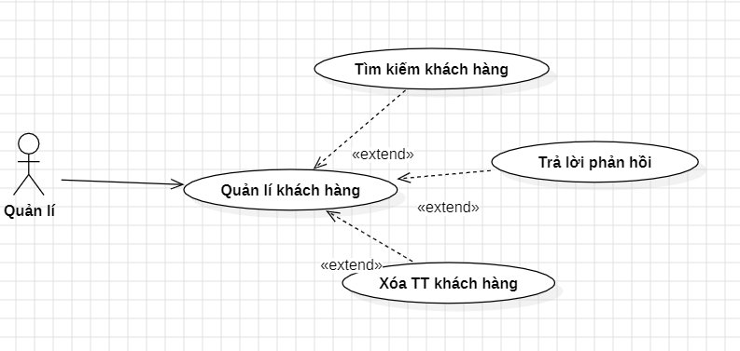

**Hình 4.6**. Sơ đồ Usercase chi tiết Quản lí khách hàng (Quản lí)

## 2. MÔ TẢ USERCASE

### 2.1 DANH SÁCH USER CASE

|  |  |  |  |
| --- | --- | --- | --- |
| **STT** | **Code** | **Tên** | **Mô tả** |
| **1** | **UC01.1** | Đăng nhập | Cho phép các admin/user đăng nhập vào hệ thống |
| **2** | **UC01.2** | Đăng xuất | Cho phép các admin/user đăng xuất ra khỏi hệ thống |
| **3** | **UC02** | Đăng ký | Cho phép các admin/user đăng ký tài khoản mới để đăng nhập vào hệ thống |
| **4** | **UC03.1** | Tìm kiếm món ăn | Cho phép khách hàng tìm kiếm món ăn cần mua nhanh chóng |
| **5** | **UC03.2** | Xem chi tiết món ăn | Cho phép khách hàng xem thông tin chi tiết của món ăn |
| **6** | **UC03.3** | Xem thông tin khách hàng | Cho phép người admin xem thông tin chi tiết của khách hàng |
| **7** | **UC03.4** | Xem lịch sử đặt hàng | Cho phép khách hàng xem lại lịch sử đặt món ăn của mình |
| **8** | **UC04** | Nhận xét món ăn | Cho phép mọi người bình luận để đánh giá món ăn |
| **9** | **UC05.1** | Thêm vào giỏ hàng | Cho phép khách hàng thêm món ăn vào giỏ hàng |
| **10** | **UC05.2** | Xóa món ăn khỏi giỏ hàng | Cho phép khách hàng xóa món ăn trong giỏ hàng |
| **11** | **UC06.1** | Xem danh sách món ăn muốn đặt | Cho phép khách hàng xem danh sách các món ăn muốn đặt |
| **12** | **UC06.2** | Xem danh sách đề xuất | Cho phép khách hàng xem danh sách các đề xuất các món ăn mới trên trang chủ |
| **13** | **UC07.1** | Xem thông tin cá nhân | Cho phép khách hàng kiểm tra thông tin của mình |
| **14** | **UC07.2** | Cập nhật thông tin | Cho phép khách hàng thay đổi thông cá nhân tin của mình |
| **15** | **UC07.3** | Đổi mật khẩu | Cho phép khách hàng thay đổi mật khẩu đăng nhập của mình |
| **16** | **UC08** | Chat | Cho phép khách hàng có thể trò chuyện với admin |
| **17** | **UC09.1** | Xem danh sách món ăn đã thêm | Cho phép admin xem danh sách các món ăn đã được thêm của mình |
| **19** | **UC09.2** | Thêm món ăn cần bán | Cho phép admin thêm món ăn cần bán |
| **20** | **UC09.3** | Sửa thông tin món ăn | Cho phép admin cập nhật tin các sản món ăn |
| **21** | **UC09.4** | Xóa món ăn | Cho phép admin xóa các món ăn |
| **22** | **UC10** | Gửi thông báo | Cho phép thông báo thông tin đơn hàng đến với admin/user |
| **23** | **UC11** | Feedback | Cho phép khách hàng gửi những phản hồi của mình về ứng dụng |
| **24** | **UC12** | Trả lời feedback | Cho phép người quản lý trả lời các feedback của khách hàng |
| **25** | **UC13** | Xem thống kê doanh thu | Cho phép admin xem thống kê về doanh thu thu được |
| **26** | **UC14** | Xem thống kê món ăn | Cho phép admin xem thống kê về các món ăn hiện đã được bán trên ứng dụng |
| **27** | **UC15** | Thanh toán | Cho phép khách hàng thanh toán trên ứng dụng (tích hợp zalopay) |

**Bảng 4.1**. Danh sách Usecase

### 2.2. MÔ TẢ USER CASE

* **UC01.1 Đăng nhập**

|  |  |  |  |
| --- | --- | --- | --- |
| **Tên** | Đăng nhập | **Code** | UC01.1 |
| **Mô tả** | Cho phép actor đăng nhập vào hệ thống | | |
| **Actor** | Admin / User | **Trigger** | Actor bấm nút login |
| **Pre-condition** |  | | |
| **Post condition** | Chuyển tới trang default với role tương ứng | | |

**Bảng 4.2**. Usecase Đăng nhập

* **UC01.2 Đăng xuất**

|  |  |  |  |
| --- | --- | --- | --- |
| **Tên** | Đăng xuất | **Code** | UC01.2 |
| **Mô tả** | Cho phép actor đăng xuất ra khỏi hệ thống | | |
| **Actor** | Admin / User | **Trigger** | Actor bấm nút logout |
| **Pre-condition** | Quay lại trang đăng nhập và hiển thị tài khoản đã đăng nhập | | |
| **Post condition** | Chuyển tới trang chủ | | |

**Bảng 4.3**. Usecase Đăng xuất

* **UC02 Đăng ký**

|  |  |  |  |
| --- | --- | --- | --- |
| **Tên** | Đăng ký | **Code** | UC02 |
| **Mô tả** | Cho phép các actors (Admin + User) đăng ký tài khoản mới để đăng nhập vào hệ thống | | |
| **Actor** | Admin / User | **Trigger** | Actor bấm nút logup |
| **Pre-condition** | Quay lại trang đăng nhập và hiển thị tài khoản đã đăng ký | | |
| **Post condition** | Chuyển tới trang chủ với role tương ứng | | |

**Bảng 4.4**. Usecase Đăng ký

* **UC03.1 Tìm kiếm món ăn**

|  |  |  |  |
| --- | --- | --- | --- |
| **Tên** | Tìm kiếm sản phẩm | **Code** | UC03.1 |
| **Mô tả** | Cho phép người dùng tìm kiếm các món ăn muốn mua nhanh chóng | | |
| **Actor** | Admin / User | **Trigger** | Actor bấm nút Tìm kiếm |
| **Pre-condition** |  | | |
| **Post condition** | Hiển thị danh sách các món ăn theo yêu cầu tìm kiếm | | |

**Bảng 4.5**. Usecase Tìm kiếm món ăn

* **UC03.2 Xem chi tiết món ăn**

|  |  |  |  |
| --- | --- | --- | --- |
| **Tên** | Xem chi tiết món ăn | **Code** | UC03.2 |
| **Mô tả** | Cho phép người dùng xem thông tin chi tiết của sản phẩm | | |
| **Actor** | Admin / User | **Trigger** | Actor bấm nút vào các sản phẩm trong danh sách |
| **Pre-condition** | Chuyển tới trang chủ | | |
| **Post condition** | Chuyển tới trang hiển thị chi tiết thông tin món ăn được chọn | | |

**Bảng 4.6**. Usecase Xem chi tiết món ăn

* **UC03.3 Xem thông tin khách hàng**

|  |  |  |  |
| --- | --- | --- | --- |
| **Tên** | Xem thông tin khách hàng | **Code** | UC03.3 |
| **Mô tả** | Cho phép admin xem thông tin của khách hàng | | |
| **Actor** | Admin | **Trigger** | Actor bấm nút Xem thông tin |
| **Pre-condition** | Chuyển tới trang chủ | | |
| **Post condition** | Chuyển tới trang hiển thị chi tiết thông tin sản phẩm được chọn | | |

**Bảng 4.7**. Usecase Xem thông tin khách hàng

* **UC03.4 Xem lịch sử đặt hàng**

|  |  |  |  |
| --- | --- | --- | --- |
| **Tên** | Xem lịch sử đặt hàng | **Code** | UC03.4 |
| **Mô tả** | Cho phép khách hàng xem lại lịch sử đặt món ăn của mình | | |
| **Actor** | User | **Trigger** | Actor bấm nút Xem lịch sử đặt hàng |
| **Pre-condition** | Đã đăng nhập vào hệ thống | | |
| **Post condition** | Hiển thị list các món ăn đã đặt | | |

**Bảng 4.8**. Usecase Xem lịch sử đặt hàng

* **UC04 Khách hàng đánh giá món ăn**

|  |  |  |  |
| --- | --- | --- | --- |
| **Tên** | Nhận xét sản phẩm | **Code** | UC04 |
| **Mô tả** | Cho phép mọi người bình luận để đánh giá sản phẩm | | |
| **Actor** | User | **Trigger** | Actor bấm vào nút Nhận xét |
| **Pre-condition** | Đã đăng nhập vào hệ thống và đã đặt món ăn | | |
| **Post condition** | Ở phần tính năng chat | | |

**Bảng 4.9**. Usecase Khách hàng đánh giá món ăn

* **UC05.1 Thêm vào giỏ hàng**

|  |  |  |  |
| --- | --- | --- | --- |
| **Tên** | Thêm món ăn vào giỏ hàng | **Code** | UC05.1 |
| **Mô tả** | Cho phép khách hàng thêm món ăn vào giỏ hàng và xem xét có quyết định đặt hàng hay không | | |
| **Actor** | User | **Trigger** | Actor bấm vào thêm vào giỏ hàng |
| **Pre-condition** | Đã đăng nhập vào hệ thống | | |
| **Post condition** | Chuyển sang giỏ hàng và hiển thị món ăn vừa thêm | | |

**Bảng 4.10**. Usecase Thêm vào giỏ hàng

* **UC05.2 Xóa giỏ hàng**

|  |  |  |  |
| --- | --- | --- | --- |
| **Tên** | Xóa món ăn khỏi giỏ hàng | **Code** | UC05.2 |
| **Mô tả** | Cho phép khách hàng xóa món ăn khỏi giỏ hàng nếu không muốn đặt nữa | | |
| **Actor** | User | **Trigger** | Actor bấm vào giỏ hàng và nhấn vào dấu “-” |
| **Pre-condition** | Đã đăng nhập vào hệ thống | | |
| **Post condition** | Chuyển sang giỏ hàng, hiển thị món ăn vừa thêm và xóa | | |

**Bảng 4.11**. Usecase Xóa giỏ hàng

* **UC06.1 Xem danh sách**

|  |  |  |  |
| --- | --- | --- | --- |
| **Tên** | Xem danh sách món ăn muốn đặt | **Code** | UC06.1 |
| **Mô tả** | Cho phép khách hàng xem danh sách các món ăn muốn đặt | | |
| **Actor** | User | **Trigger** | Actor bấm vào giỏ hàng |
| **Pre-condition** | Đã đăng nhập vào hệ thống | | |
| **Post condition** | Chuyển sang màn hình giỏ hàng và hiển thị list món ăn bạn đã thêm vào giỏ hàng | | |

**Bảng 4.12**. Usecase Xem danh sách

* **UC06.2 Xem đề xuất**

|  |  |  |  |
| --- | --- | --- | --- |
| **Tên** | Xem danh sách đề xuất | **Code** | UC06.2 |
| **Mô tả** | Cho phép khách hàng xem danh sách các đề xuất các món ăn mới trên trang chủ | | |
| **Actor** | User | **Trigger** | Actor đăng nhập vào app |
| **Pre-condition** | Đã đăng nhập vào hệ thống | | |
| **Post condition** | Ở trang chủ khi đăng nhập app | | |

**Bảng 4.13**. Usecase Xem đề xuất

* **UC07.1 Xem thông tin cá nhân**

|  |  |  |  |
| --- | --- | --- | --- |
| **Tên** | Xem thông tin cá nhân | **Code** | UC07.1 |
| **Mô tả** | Cho phép khách hàng kiểm tra thông tin của mình | | |
| **Actor** | User | **Trigger** | Actor bấm vào nút thông tin |
| **Pre-condition** | Đã đăng nhập vào hệ thống | | |
| **Post condition** | Chuyển sang trang hiển thị các thông tin cá nhân của người dùng | | |

**Bảng 4.14**. Usecase Xem thông tin cá nhân

* **UC07.2 Cập nhật thông tin**

|  |  |  |  |
| --- | --- | --- | --- |
| **Tên** | Cập nhật thông tin cá nhân | **Code** | UC07.2 |
| **Mô tả** | Cho phép khách hàng thay đổi thông cá nhân tin của mình | | |
| **Actor** | User | **Trigger** | Actor bấm vào nút cập nhật |
| **Pre-condition** | Đã đăng nhập vào hệ thống | | |
| **Post condition** | Thông báo “Cập nhật thông tin thành công” và chuyển về trang cá nhân | | |

**Bảng 4.15**. Usecase Cập nhật thông tin

* **UC07.3 Đổi mật khẩu**

|  |  |  |  |
| --- | --- | --- | --- |
| **Tên** | Đổi mật khẩu cá nhân | **Code** | UC07.3 |
| **Mô tả** | Cho phép khách hàng thay đổi mật khẩu đăng nhập của mình | | |
| **Actor** | User | **Trigger** | Actor bấm vào nút đổi mật khẩu hoặc quên mật khẩu ở trang đăng nhập |
| **Pre-condition** | Đã đăng nhập vào hệ thống | | |
| **Post condition** | Gửi về gmail khách hàng nhập, thông báo “Đổi mật khẩu thành công” và chuyển sang trang đăng nhập | | |

**Bảng 4.16**. Usecase Đổi mật khẩu

* **UC08 Chat**

|  |  |  |  |
| --- | --- | --- | --- |
| **Tên** | Chat với admin | **Code** | UC08 |
| **Mô tả** | Cho phép khách hàng có thể trò chuyện với admin | | |
| **Actor** | User | **Trigger** | Actor bấm vào icon “Chat” |
| **Pre-condition** | Đã đăng nhập vào hệ thống | | |
| **Post condition** | Chuyển tới trang chat | | |

**Bảng 4.17**. Usecase Chat

* **UC09.1 Xem danh sách đã thêm**

|  |  |  |  |
| --- | --- | --- | --- |
| **Tên** | Xem danh sách món ăn đã thêm | **Code** | UC09.1 |
| **Mô tả** | Cho phép admin xem danh sách các món ăn đã được thêm của mình | | |
| **Actor** | Admin | **Trigger** | Actor bấm vào nút quản lý món ăn |
| **Pre-condition** | Đã đăng nhập vào hệ thống với tài khoản admin | | |
| **Post condition** | Chuyển tới trang quản lý sản phẩm | | |

**Bảng 4.18**. Usecase Xem danh sách đã thêm

* **UC09.2 Thêm món ăn**

|  |  |  |  |
| --- | --- | --- | --- |
| **Tên** | Thêm món ăn cần bán | **Code** | UC09.2 |
| **Mô tả** | Cho phép admin thêm món ăn cần bán | | |
| **Actor** | Admin | **Trigger** | Actor bấm vào nút thêm |
| **Pre-condition** | Đã đăng nhập vào hệ thống với tài khoản admin | | |
| **Post condition** | Chuyển tới trang quản lý sản phẩm và nhấn vào nút thêm món ăn | | |

**Bảng 4.19**. Usecase Thêm món ăn

* **UC09.3 Cập nhật món ăn**

|  |  |  |  |
| --- | --- | --- | --- |
| **Tên** | Cập nhật món ăn | **Code** | UC09.3 |
| **Mô tả** | Cho phép admin cập nhật tin các sản món ăn | | |
| **Actor** | Admin | **Trigger** | Actor bấm vào nút sửa |
| **Pre-condition** | Đã đăng nhập vào hệ thống với tài khoản admin | | |
| **Post condition** | Chuyển tới trang quản lý sản phẩm và nhấn vào nút sửa món ăn | | |

**Bảng 4.20**. Usecase Cập nhật món ăn

* **UC09.4 Xóa món ăn**

|  |  |  |  |
| --- | --- | --- | --- |
| **Tên** | Xóa món ăn | **Code** | UC09.4 |
| **Mô tả** | Cho phép admin xóa các món ăn | | |
| **Actor** | Admin | **Trigger** | Actor bấm vào nút xóa |
| **Pre-condition** | Đã đăng nhập vào hệ thống với tài khoản admin | | |
| **Post condition** | Chuyển tới trang quản lý sản phẩm và nhấn vào nút xóa món ăn | | |

**Bảng 4.21**. Usecase Xóa món ăn

* **UC10 Thông báo**

|  |  |  |  |
| --- | --- | --- | --- |
| **Tên** | Thông báo | **Code** | UC10 |
| **Mô tả** | Cho phép thông báo thông tin đơn hàng đến với admin/user | | |
| **Actor** | Admin/User | **Trigger** | Khi Actor bấm nút đặt hàng |
| **Pre-condition** | Đã đăng nhập vào hệ thống với tài khoản admin | | |
| **Post condition** | Gửi thông báo đến cho Admin/User với nội dung tùy vào tài khoản và tình trạng đơn hàng | | |

**Bảng 4.22**. Usecase Thông báo

* **UC11 Feedback**

|  |  |  |  |
| --- | --- | --- | --- |
| **Tên** | Feedback khách hàng | **Code** | UC11 |
| **Mô tả** | Cho phép khách hàng gửi những phản hồi của mình về ứng dụng hoặc món ăn mình đã được giao | | |
| **Actor** | User | **Trigger** | Actor bấm vào icon “Chat” |
| **Pre-condition** | Đã đăng nhập vào hệ thống | | |
| **Post condition** | Chuyển tới trang chat | | |

**Bảng 4.23**. Usecase Feedback

* **UC12 Trả lời feedback**

|  |  |  |  |
| --- | --- | --- | --- |
| **Tên** | Trả lời các feedback của khách hàng | **Code** | UC12 |
| **Mô tả** | Cho phép người quản lý trả lời các feedback của khách hàng | | |
| **Actor** | Admin | **Trigger** | Actor bấm vào icon “Chat” |
| **Pre-condition** | Đã đăng nhập vào hệ thống với tài khoản admin | | |
| **Post condition** | Chuyển tới trang chat | | |

**Bảng 4.24**. Usecase Trả lời feedback

* **UC13 Thống kê**

|  |  |  |  |
| --- | --- | --- | --- |
| **Tên** | Xem thống kê doanh thu | **Code** | UC13 |
| **Mô tả** | Cho phép admin xem thống kê về doanh thu thu được | | |
| **Actor** | Admin | **Trigger** | Actor bấm vào nút thống kê |
| **Pre-condition** | Đã đăng nhập vào hệ thống với tài khoản admin | | |
| **Post condition** | Hiển thị doanh thu thể hiện bằng chart | | |

**Bảng 4.25**. Usecase Thống kê

* **UC14 Thống kê món ăn**

|  |  |  |  |
| --- | --- | --- | --- |
| **Tên** | Xem thống kê món ăn | **Code** | UC14 |
| **Mô tả** | Cho phép admin xem thống kê về các món ăn hiện đã được bán trên ứng dụng | | |
| **Actor** | Admin | **Trigger** | Actor bấm vào thống kê món ăn |
| **Pre-condition** | Đã đăng nhập vào hệ thống với tài khoản admin | | |
| **Post condition** | Hiển thị doanh thu thể hiện bằng chart | | |

**Bảng 4.26**. Usecase Thống kê món ăn

* **UC15 Thanh toán**

|  |  |  |  |
| --- | --- | --- | --- |
| **Tên** | Thanh toán | **Code** | UC15 |
| **Mô tả** | Cho phép khách hàng thanh toán trên ứng dụng (tích hợp zalopay) | | |
| **Actor** | User | **Trigger** | Actor bấm vào nút thanh toán |
| **Pre-condition** | Đã đăng nhập vào hệ thống | | |
| **Post condition** | Ở trong giỏ hàng và tích vào những món ăn muốn đặt sau đó bấm vào nút thanh toán | | |

**Bảng 4.27**. Usecase Thanh toán

## 3. SƠ ĐỒ ERD CHỨC NĂNG

### 3.1. SƠ ĐỒ ERD

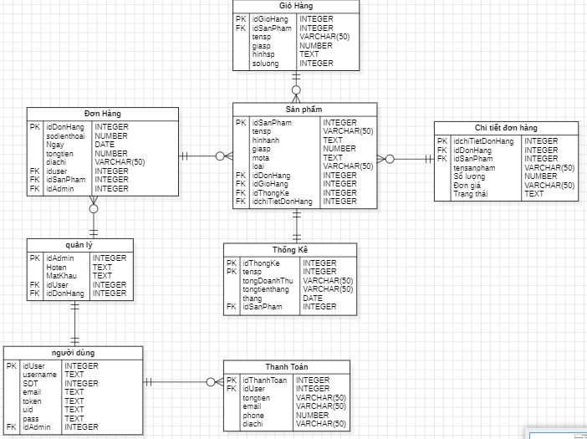

**Bảng 4.28**. ERD chức năng

### 3.2. MÔ TẢ ENITY

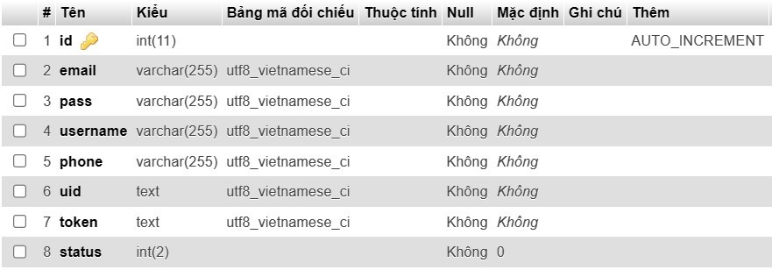

**Bảng 4.29**. Bảng user_enity

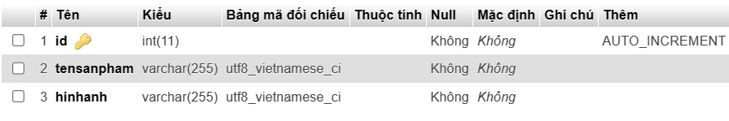

**Bảng 4.30**. Bảng sanpham_enity

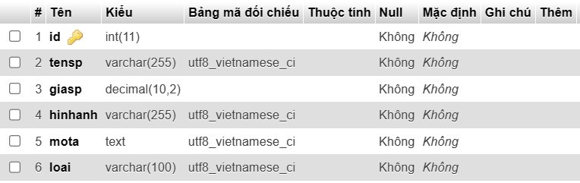

**Bảng 4.31**. Bảng sanphammoi_enity

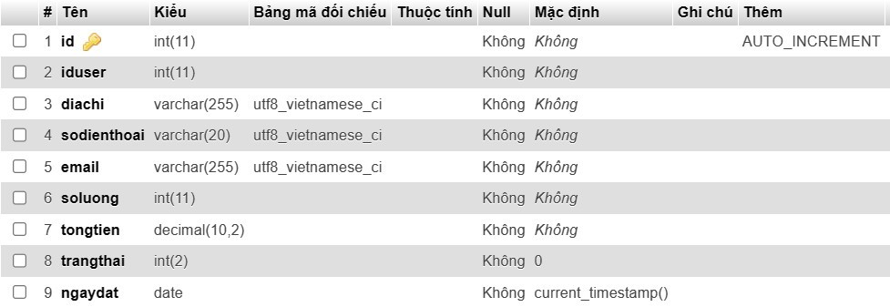

**Bảng 4.32**. Bảng donhang_enity

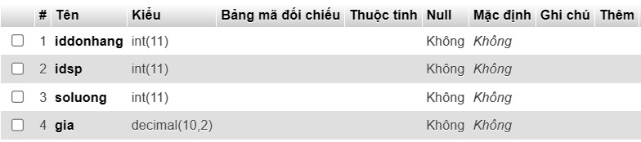

**Bảng 4.33**. Bảng chitietdonhang_enity

## 4. SƠ ĐỒ TUẦN TỰ CHỨC NĂNG

### 4.1. SƠ ĐỒ TUẦN TỰ ĐĂNG NHẬP

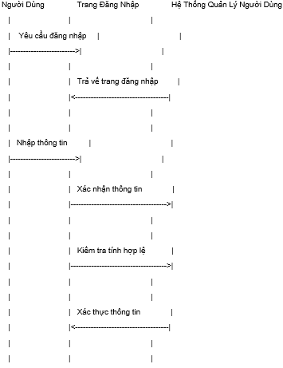

**Hình 4.6**. Sơ đồ tuần tự đăng nhập

* **Mô tả**

1. Điền thông tin

2. Kiểm tra định dạng

3. Đưa dữ liệu lên sql

4. Kiểm tra cơ sở dữ liệu

5. Không có trong cơ sở dữ liệu

6. Thông báo lỗi

7. Hiển thị cho người dùng

8. Có trong cơ sở dữ liệu

* **Diễn giải**

Người dùng nhập thông tin đăng nhập, hệ thống kiểm tra thông tin. Nếu thông tin hợp lệ, hệ thống đăng nhập thành công, ngược lại, hệ thống báo lỗi.

4.2. SƠ ĐỒ TUẦN TỰ ĐĂNG KÝ

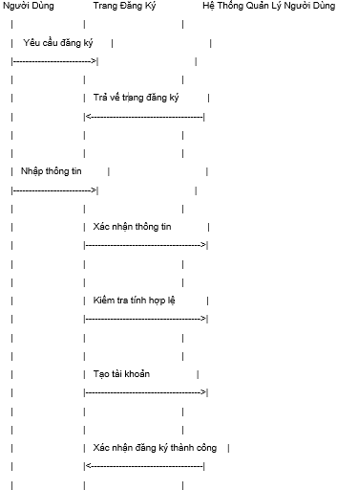

**Hình 4.7**. Sơ đồ tuần tự đăng ký

* **Mô tả**

1. Điền thông tin

2. Kiểm tra định dạng

3. Lưu tài khoản mật khẩu

4. Trả kết quả

5. Hiển thị cho người dùng

6. Xác nhận

7. Gửi dữ liệu

8. Lưu thông tin

* **Diễn giải**

Người dùng nhập thông tin vào form đăng ký, hệ thống kiểm tra định dạng thông tin. Nếu thông tin hợp lệ, hệ thống gửi dữ liệu lên server. Server kiểm tra thông tin trong cơ sở dữ liệu, nếu chưa có thì gửi link xác nhận cho người dùng. Sau khi người dùng xác nhận, hệ thống lưu thông tin vào cơ sở dữ liệu.

4.3. SƠ ĐỒ TUẦN TỰ QUÊN MẬT KHẨU

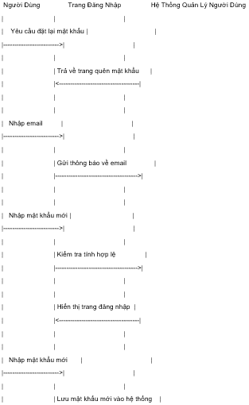

**Hình 4.8**. Sơ đồ tuần tự quên mật khẩu

* **Mô tả**

1. Điền email

2. Kiểm tra email

4. Trả kết quả

5. Điền mật khẩu mới

6. Xác nhận

7. Gửi dữ liệu

8. Lưu thông tin

* **Diễn giải**

Người dùng nhập thông tin tài khoản vào form quên mật khẩu, hệ thống kiểm tra định dạng thông tin. Nếu thông tin hợp lệ, hệ thống gửi yêu cầu lấy lại mật khẩu tới server. Server kiểm tra thông tin tài khoản trong database, nếu có thì gửi mã xác nhận cho người dùng. Sau khi người dùng xác nhận, hệ thống gửi mật khẩu mới tới người dùng.

4.4. SƠ ĐỒ TUẦN TỰ THÊM MÓN ĂN

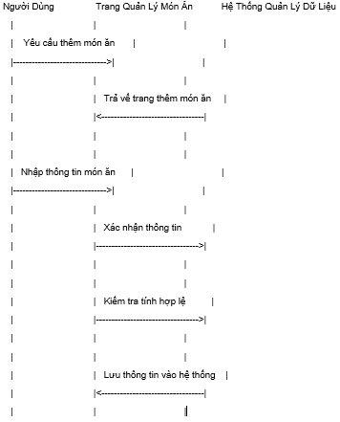

**Hình 4.9**. Sơ đồ tuần tự thêm món ăn

* **Mô tả**

1. Điền thông tin món ăn

2. Xác nhận thông tin

3. Kiểm tra tính hợp lệ

4. Lưu thông tin

* **Diễn giải**

Người dùng nhập thông tin món ăn, hệ thống kiểm tra thông tin. Nếu thông tin hợp lệ, hệ thống lưu thông tin vào database.

4.5. SƠ ĐỒ TUẦN TỰ CẬP NHẬT MÓN ĂN

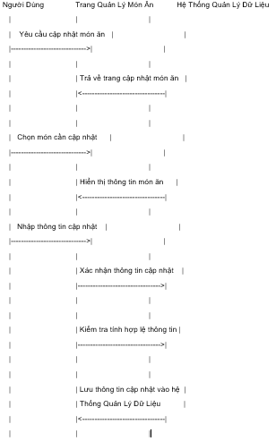

**Hình 4.10**. Sơ đồ tuần tự cập nhật món ăn

* **Mô tả**

1. Chọn món cần được cập nhật

2. Hiển thị thông tin

3. Nhập thông tin cập nhật

4. Xác nhận thông tin cập nhật

5. Kiểm tra tính hợp lệ

6. Lưu thông tin

* **Diễn giải**

Người dùng truy cập vào app quản lý và chọn chức năng cập nhật món ăn. Người dùng nhập thông tin món ăn mới, hệ thống kiểm tra thông tin. Nếu thông tin hợp lệ, hệ thống cập nhật thông tin món ăn trong database.

4.6. SƠ ĐỒ TUẦN TỰ XÓA MÓN ĂN

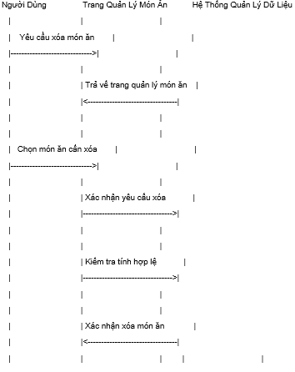

**Hình 4.11**. Sơ đồ tuần tự xóa món ăn

* **Mô tả**

1. Chọn món cần được xóa

2. Xác nhận xóa

3. Lưu thông tin

* **Diễn giải**

Người dùng truy cập vào app quản lý và chọn chức năng xóa món ăn. Hệ thống xóa thông tin món ăn trong database.

4.7. SƠ ĐỒ TUẦN TỰ CHAT

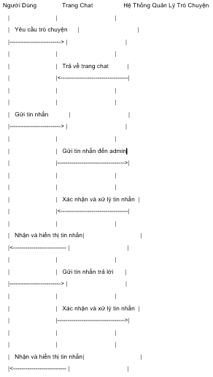

**Hình 4.12**. Sơ đồ tuần tự chat

* **Mô tả**

1. Gửi tin nhắn

2. Lưu vài tin nhắn chờ

3. Hiển thị tin nhắn

4. Trả lời

5. Nội dung

6. Hiển thị

* **Diễn giải**

User gửi tin nhắn cho admin với nội dung bất kỳ. Tin nhắn sẽ được lưu trữ ở màn hình chat của admin và admin sẽ trả lời lại, nó sẽ thông báo khi tin nhắn được gửi

4.8. SƠ ĐỒ TUẦN TỰ HIỂN THỊ MÓN ĂN

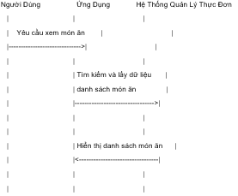

**Hình 4.13**. Sơ đồ tuần tự hiển thị món ăn

* **Mô tả**

1. Đăng nhập ứng dụng

2. Hiển thị món ăn

3. truy vấn database để lấy thông tin món ăn

4. hiển thị thông tin món ăn cho người dùng

* **Diễn giải**

Khi người dùng yêu cầu hiển thị món ăn, hệ thống sẽ truy vấn database để lấy thông tin món ăn. Sau đó, hệ thống sẽ hiển thị thông tin món ăn cho người dùng dưới dạng văn bản kèm theo hình ảnh

4.9. SƠ ĐỒ TUẦN TỰ THỐNG KÊ



**Hình 4.14**. Sơ đồ tuần tự thống kê

* **Mô tả**

1. Yêu cầu biểu đồ

2. Yêu cầu dữ liệu

3. Lấy dữ liệu

4. Trả về

5. Nạp dữ liệu

6. Nạp Graph lên server

7. Graph

8. Hiển thị

* **Diễn giải**

Khi admin yêu cầu xem biểu đồ thống kê, hệ thống gửi yêu cầu lên server để lấy dữ liệu từ database, sau đó nạp dữ liệu vào thư viện Graph để xử lý, cuối cùng trả về giao diện hiển thị cho người dùng là biểu đồ.

4.10. SƠ ĐỒ TUẦN TỰ THÊM VÀO GIỎ HÀNG

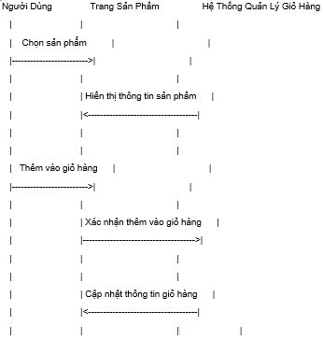

**Hình 4.15**. Sơ đồ tuần tự thêm vào giỏ hàng

* **Mô tả**

1. Chọn sản phẩm muốn thêm vào giỏ hàng

2. Hệ thống yêu cầu dữ liệu sản phẩm

3. Lấy dữ liệu món ăn

4. Trả dữ liệu món ăn về

5. Thêm sản phẩm vào giỏ hàng

6. Hiển thị giỏ hàng cho người dùng

* **Diễn giải**

Khi người dùng chọn sản phẩm muốn thêm vào giỏ hàng, hệ thống sẽ yêu cầu dữ liệu sản phẩm từ database. Sau đó, hệ thống sẽ thêm sản phẩm vào giỏ hàng của người dùng và hiển thị giỏ hàng cho người dùng.

4.11. SƠ ĐỒ TUẦN TỰ ĐẶT HÀNG

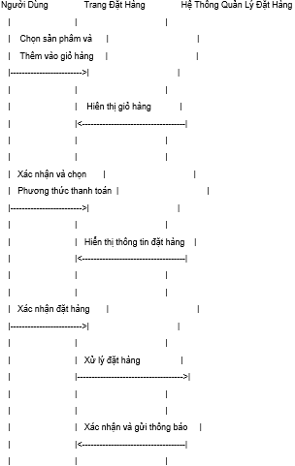

**Hình 4.16**. Sơ đồ tuần tự đặt hàng

* **Mô tả**

1. Chọn sản phẩm muốn đặt hàng

2. Hệ thống yêu cầu dữ liệu sản phẩm

3. Lấy dữ liệu món ăn

4. Trả dữ liệu món ăn về

5. Thêm sản phẩm vào giỏ hàng

6. Xác nhận đơn hàng

7. gửi đơn hàng đến admin

* **Diễn giải**

Để đặt hàng, người dùng cần chọn sản phẩm muốn đặt. Hệ thống sẽ yêu cầu dữ liệu sản phẩm từ database và thêm sản phẩm vào giỏ hàng của người dùng. Sau đó, người dùng xác nhận đơn hàng và hệ thống sẽ gửi đơn hàng đến cho admin.

## 5. SƠ ĐỒ HOẠT ĐỘNG (ACTIVITY DIAGRAM)

**5.1. Sơ đồ hoạt động đăng ký**

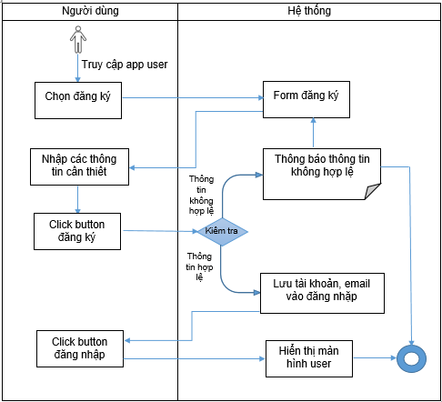

**Hình 4.17**. Sơ đồ hoạt động đăng ký

**5.2. Sơ đồ hoạt động đăng nhập**

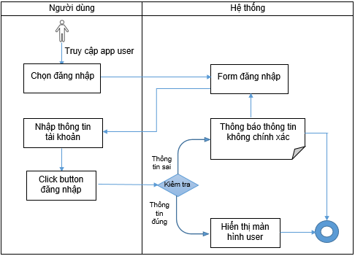

**Hình 4.18**. Sơ đồ hoạt động đăng nhập

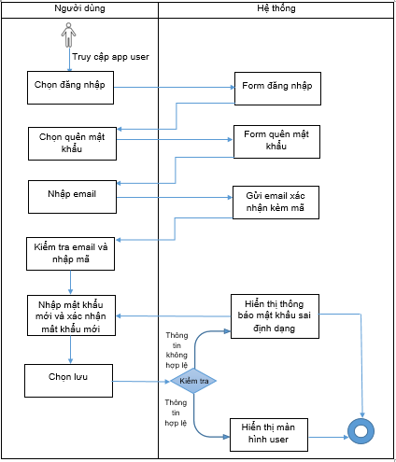**5.3. Sơ đồ hoạt động quên mật khẩu**

**5.4. Sơ đồ hoạt động thêm món ăn**

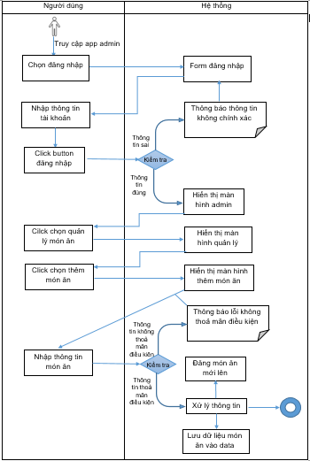

Hình 4.19. Sơ đồ hoạt động quên mật khẩu Hình 4.20. Sơ đồ hoạt động thêm món ăn

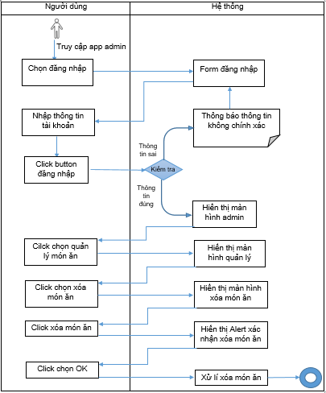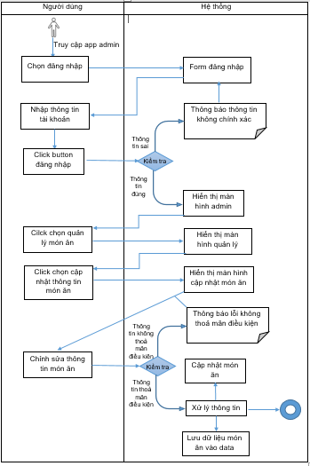**5.5. Sơ đồ hoạt động cập nhật món ăn**

**5.6. Sơ đồ hoạt động xóa món ăn**

Hình 4.21. Sơ đồ hoạt động cập nhật món ăn Hình 4.22. Sơ đồ hoạt động xóa món ăn

**5.7. Sơ đồ hoạt động chat**

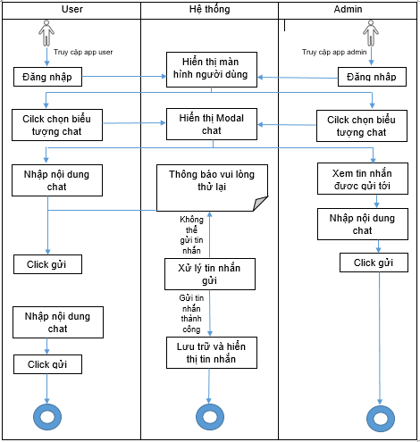

**Hình 4.23**. Sơ đồ hoạt động chat

**5.8. Sơ đồ hoạt động hiển thị danh sách món ăn**

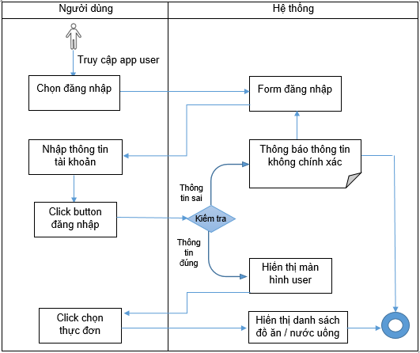

**Hình 4.24**. Sơ đồ hoạt động hiển thị danh sách món ăn

**5.9. Sơ đồ hoạt động hiển thị thống kê**

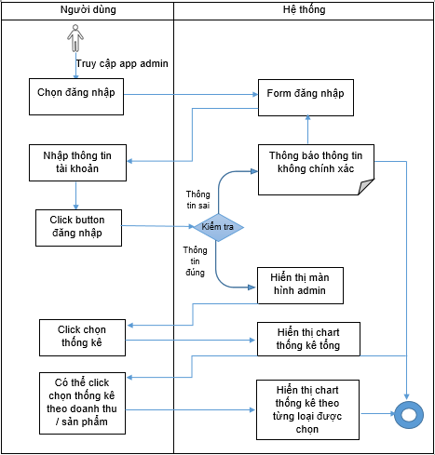

**Hình 4.25**. Sơ đồ hoạt động hiển thị thống kê

**5.10. Sơ đồ hoạt động thêm vào giỏ hàng**

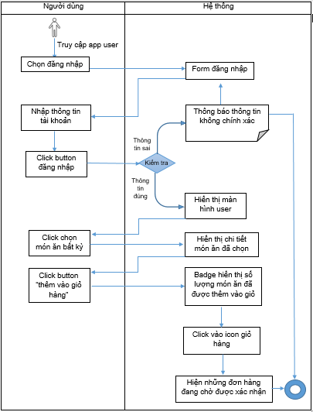

**Hình 4.26**. Sơ đồ hoạt động thêm vào giỏ hàng

**5.10. Sơ đồ hoạt động đặt hàng**

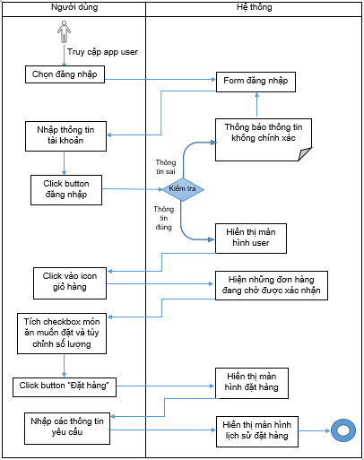

**Hình 4.27**. Sơ đồ hoạt động đặt hàng

# CHƯƠNG 5 : SƠ ĐỒ NGHIỆP VỤ

## 1. SƠ ĐỒ GIAO DIỆN ADMIN

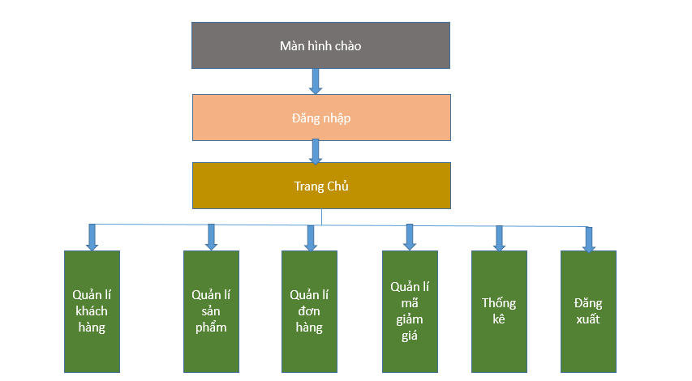**Hình 5.1**. Sơ đồ tổ chức giao diện admin

## 2. SƠ ĐỒ GIAO DIỆN USER

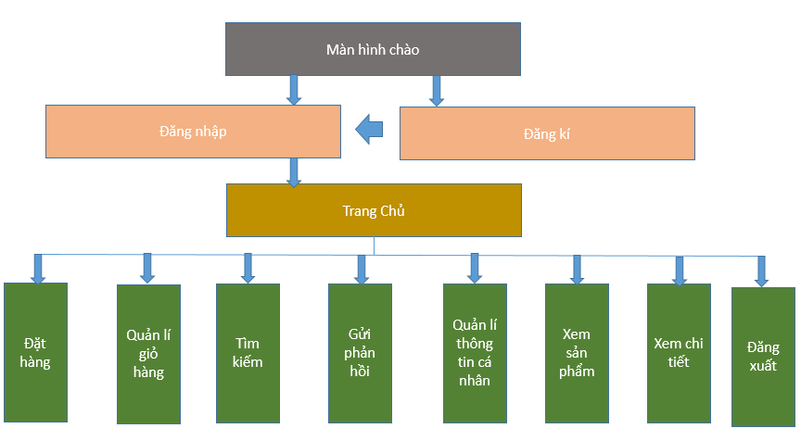

**Hình 5.2**. Sơ đồ tổ chức giao diện Khách hàng

## 3. ĐẶC TẢ YÊU CẦU HỆ THỐNG (SRS)

* Mục đích và phạm vi:
  + Mục đích: Cung cấp phục vụ cho cửa hàng đồ ăn của nhà hàng BEE FOOD .
  + Phạm vi: Hệ thống cho phép người dùng xem menu sản phẩm, xem mô tả được sản phẩm, đặt sản phẩm, thanh toán...
* Yêu cầu chức năng:
  + Đăng nhập và quản lý tài khoản: Người dùng có thể đăng nhập và quản lý thông tin cá nhân, địa chỉ giao hàng và lịch sử đơn hàng.
  + Tìm kiếm và xem menu: Người dùng có thể tìm kiếm sản phẩm mình muốn, xem menu được mô tả các sản phẩm trong menu
  + Đặt hàng: Người dùng có thể chọn món ăn từ menu, thêm vào giỏ hàng và đặt hàng với số lượng và yêu cầu cụ thể.
  + Thanh toán: Hỗ trợ thanh toán trực tuyến qua Zalopay
  + Theo dõi đơn hàng: Theo dõi cập nhật đơn hàng
* Yêu cầu phi chức năng:
  + Giao diện người dùng: Giao diện thân thiện, dễ sử dụng và tương thích với thiết bị di động.
  + Hiệu suất: Thời gian đáp ứng nhanh, xử lý đồng thời nhiều yêu cầu và hỗ trợ nhiều người dùng.
  + Bảo mật: Bảo vệ thông tin cá nhân và thanh toán, bao gồm mã hóa dữ liệu và quản lý truy cập.
* Yêu cầu dữ liệu:
  + Lưu trữ dữ liệu: Lưu trữ thông tin người dùng, menu, đơn hàng và lịch sử giao dịch.
* Ràng buộc và giả định:
  + Ràng buộc hệ thống: Hỗ trợ trên các thiết bị Android.
  + Giả định và giới hạn: Người dùng có kết nối internet ổn định và các nhà cung cấp dịch vụ hợp tác với hệ thống.

## 4. SƠ ĐỒ TRIỂN KHAI VÀ YÊU CẦU HỆ THỐNG

* Sơ đồ triển khai:
  + Người dùng cuối: Ứng dụng di động được cài đặt trên thiết bị của người dùng cuối.
  + Máy chủ ứng dụng: Bao gồm máy chủ ứng dụng, cơ sở dữ liệu và các dịch vụ liên quan.
* Yêu cầu hệ thống:
  + Giao diện người dùng thân thiện và dễ sử dụng trên nhiều thiết bị di động.
  + Đăng nhập và quản lý tài khoản của người dùng.
  + Tìm kiếm và xem menu của nhà hàng
  + Đặt hàng với số lượng và yêu cầu cụ thể.
  + Hỗ trợ thanh toán trực tuyến an toàn.
  + Xác nhận đặt hàng và theo dõi trạng thái đơn hàng.
  + Đáp ứng nhanh và hỗ trợ nhiều người dùng cùng một lúc.
  + Bảo mật thông tin cá nhân và thanh toán của người dùng.

## 5. THIẾT KẾ ỨNG DỤNG

### a)Mô hình công nghệ ứng dụng

* Client (Ứng dụng di động):
  + Giao diện người dung:
* Nếu ứng dụng chỉ dành cho nền tảng Android Studio, thì có thể sử dụng XML để xây dựng giao diện cho người dung.
* Nếu ứng dụng chỉ dành cho cả 2 nền tảng Android và IOS, thì có thể sử dụng các công nghệ cross-platfrom như React Native hoặc Flutter.
  + Quản lí trạng thái
* Redux là một thư viện JavaScript phổ biến được sử dụng để quản lý trạng thái ứng dụng
* Hilt là một thư viện Android được sử dụng để quản lý trạng thái ứng dụng và dữ liệu người dùng

### b)Server

* Máy chủ ứng dụng:
  + Java và Kotlin là hai ngôn ngữ lập trình phổ biến được sử dụng để xây dựng máy chủ ứng dụng.
  + Máy chủ ứng dụng có thể được xây dựng bằng cách sử dụng các framework như Spring Boot hoặc Micronaut.
* Cơ sở dữ liệu:
  + MySQL và MongoDB là hai hệ quản trị cơ sở dữ liệu phổ biến được sử dụng để lưu trữ dữ liệu cho ứng dụng.

### c) Các dịch vụ bên thứ ba

* Dịch vụ định vị:
  + Google Maps API là một dịch vụ cung cấp các chức năng định vị và bản đồ

## 6. THIẾT KẾ GIAO DIỆN ỨNG DỤNG

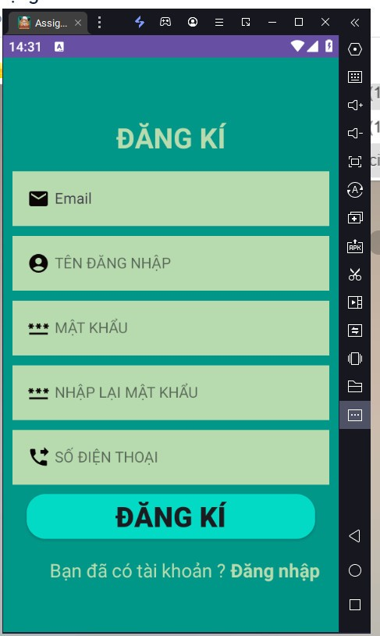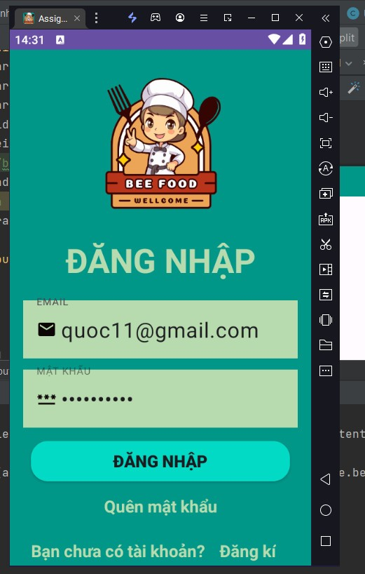

**Hình 5.2**. Giao diện trang đăng nhập, đăng kí

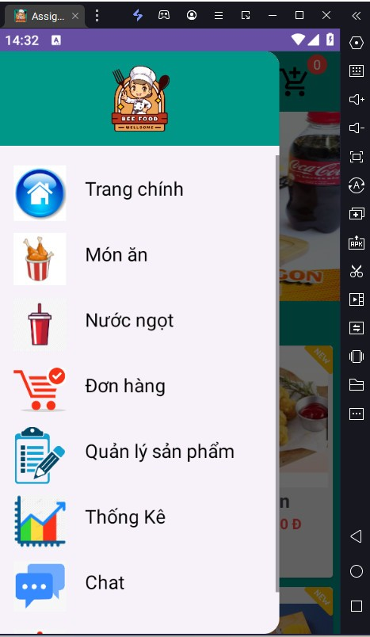

**Hình 5.3**. Giao diện màn hình chính

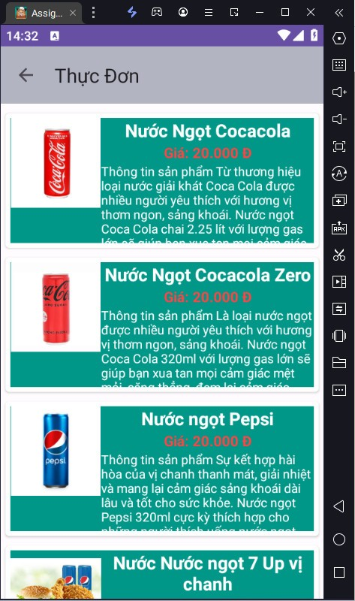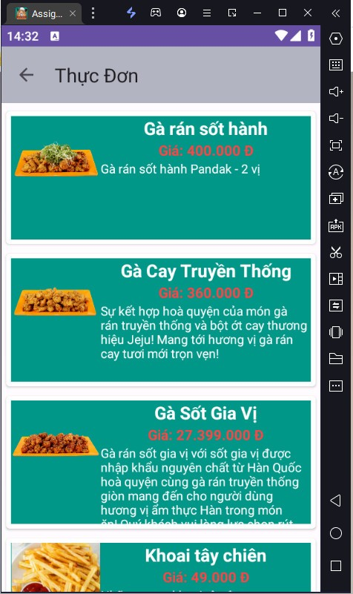

**Hình 5.4**. Màn hình thực đơn

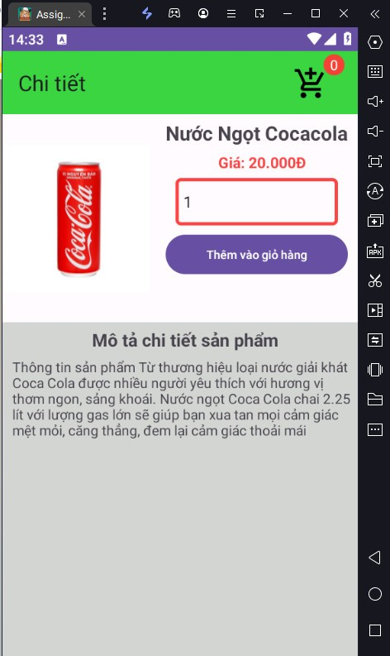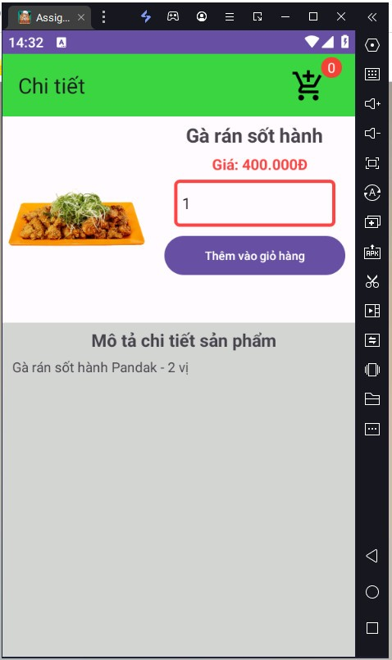

**Hình 5.4**. Màn hình thêm vào giỏ hàng

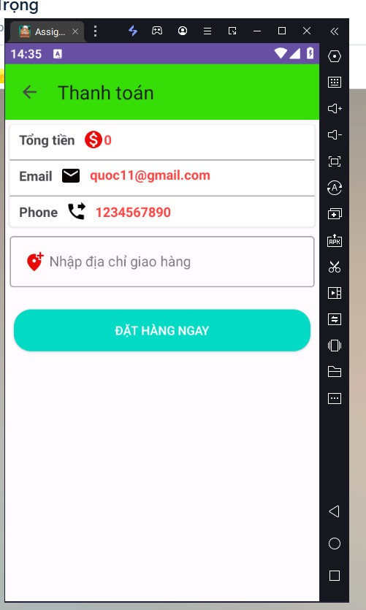

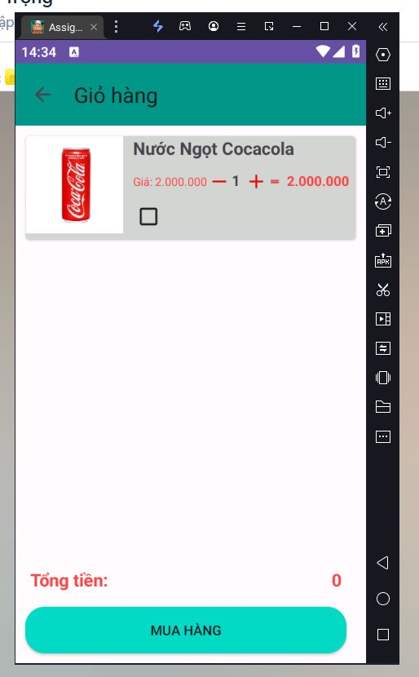

**Hình 5.6**. Màn hình đặt hàng

**Hình 5.5**. Màn hình giỏ hàng

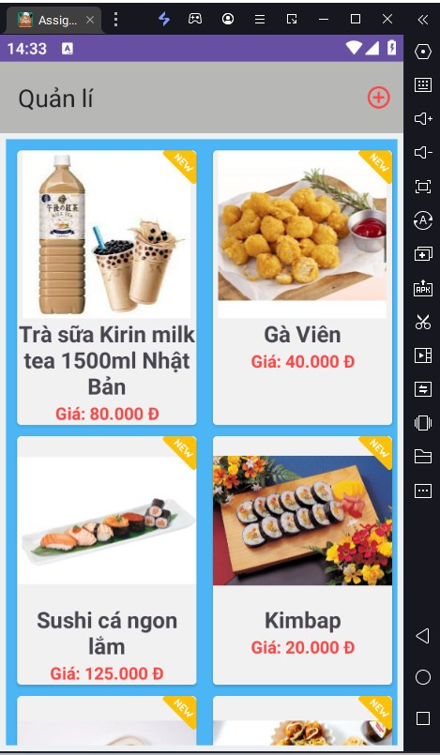 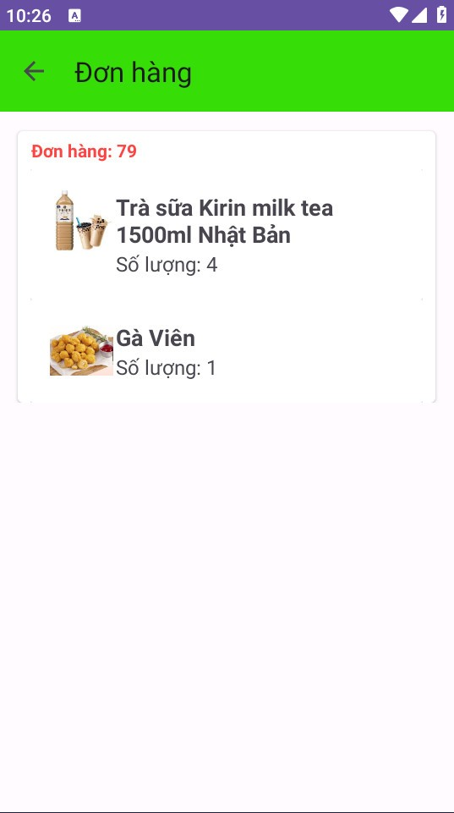

**Hình 5.8**. Màn hình quản lý món ăn

**Hình 5.7**. Màn hình lịch sử đặt hàng

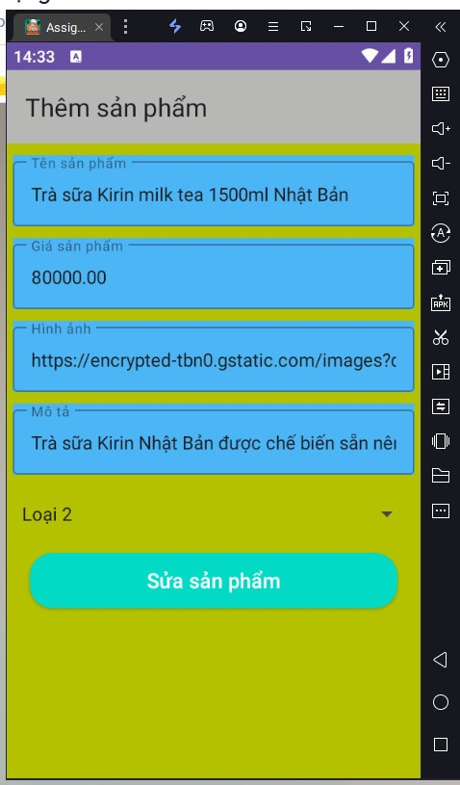 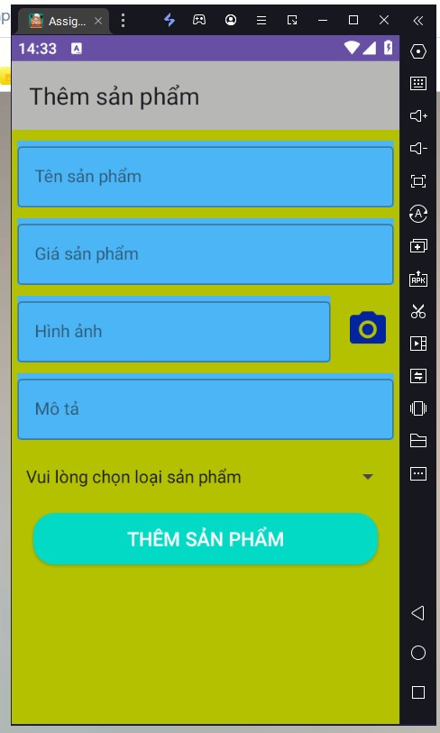

**Hình 5.10.** Màn hình cập nhật món ăn

**Hình 5.9**. Màn hình thêm món ăn

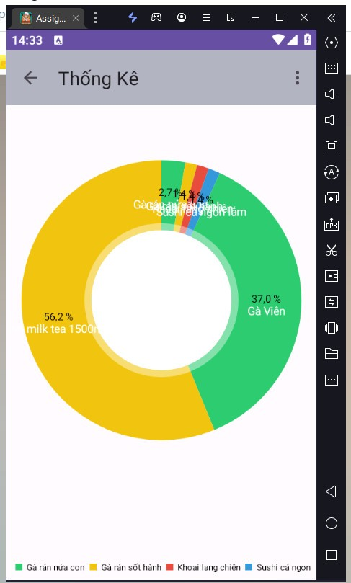

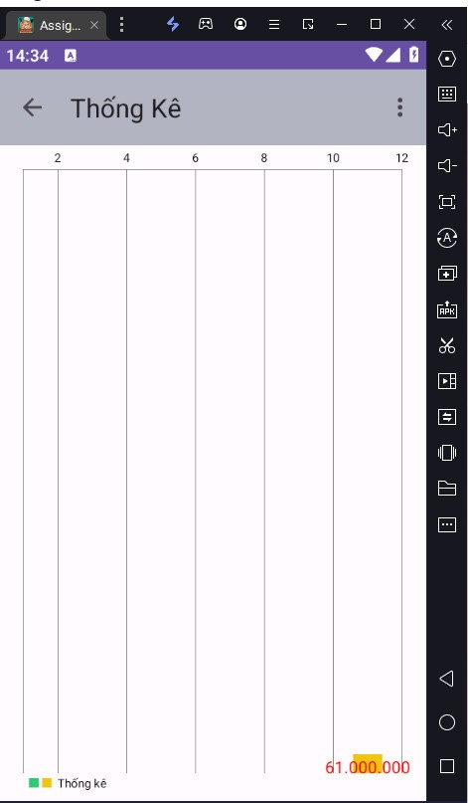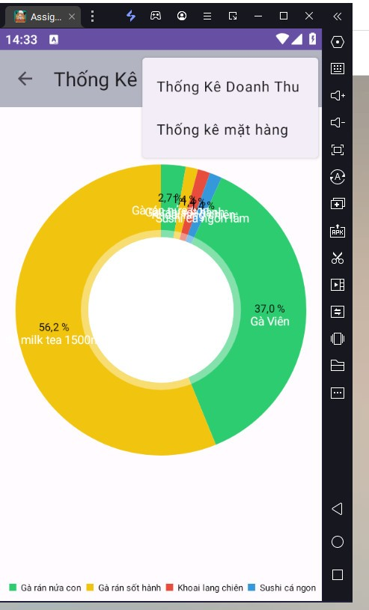

**Hình 5.11**. Màn hình thống kê, doanh thu

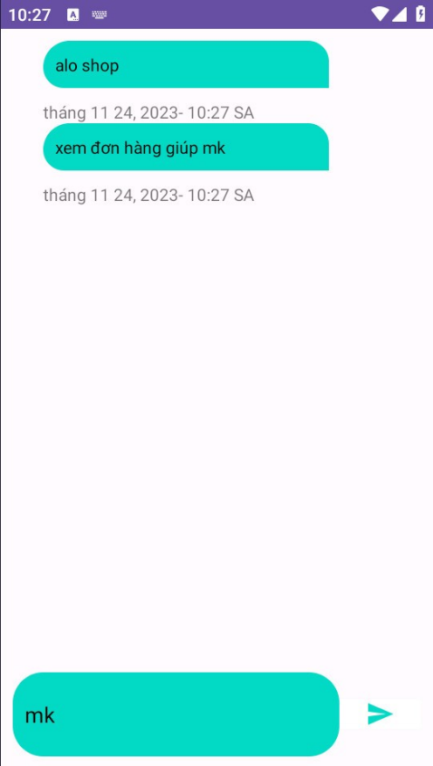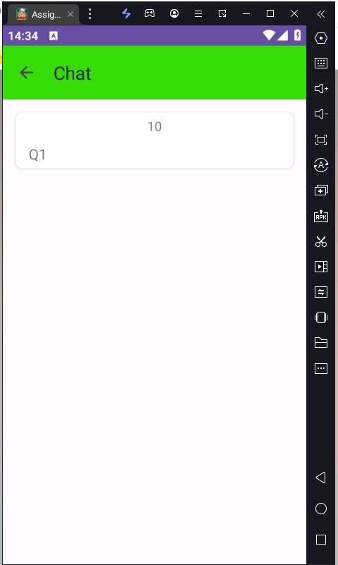

**Hình 5.12.** Màn hình chat

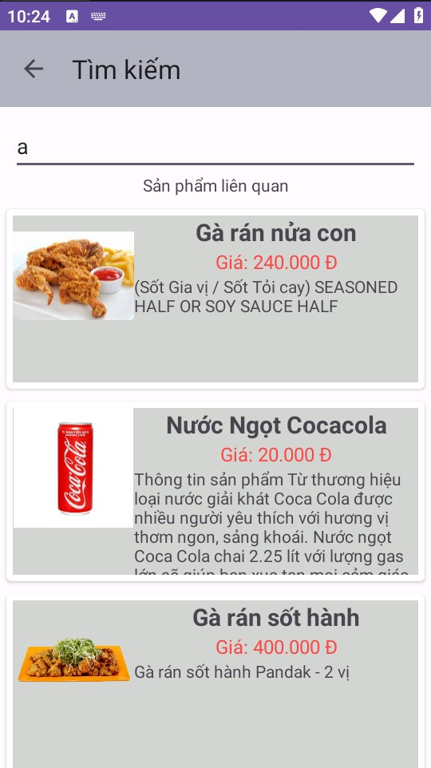

**Hình 5.13**. Màn hình tìm kiếm

# CHƯƠNG 6: THỰC HIỆN DỰ ÁN

- Sprint Backlog: 4 sprint

|  |  |  |  |  |
| --- | --- | --- | --- | --- |
| **Task ID** | **Task** | **Task description** | **Estimate Time (Hours)** | **Assign to** |
| **#SPRINT 1** | | | | |
| CV01 | Phân tích hiện trạng, mô tả dự án |  | 10 | quocpc |
| CV02 | Vẽ sơ đồ Use case | Admin, user | 48 | quanght |
| CV03 | Danh sách Use case | Tạo danh sách các use case | 8 | trongdv |
| CV04 | Vẽ ERD Diagram |  | 48 | quanght |
| CV05 | Mô tả use case | UC01-UC03 | 4 | trongdv |
| CV06 | Mô tả use case | UC04-UC06 | 4 | quocpc |
| CV07 | Mô tả use case | UC07-UC09 | 4 | tuannv |
| CV08 | Mô tả use case | UC10-UC12 | 4 | quanght |
| CV09 | Mô tả use case | UC013-UC15 | 4 | viettt |
| CV10 | Vẽ mock up | UC01-UC03 | 6 | trongdv |
| CV11 | Vẽ mock up | UC04-UC06 | 6 | quocpc |
| CV12 | Vẽ mock up | UC07-UC09 | 6 | quanght |
| CV13 | Vẽ mock up | UC10-UC12 | 6 | tuannv |
| CV14 | Vẽ mock up | UC013-UC15 | 6 | viettt |
| CV15 | Tổng hợp báo cáo | Lần 1 | 5 | quocpc |

**Bảng 6.1**. Bảng SPRINT Backlog 1

|  |  |  |  |  |
| --- | --- | --- | --- | --- |
| **#SPRINT 2** | | | | |
| CV16 | Mô tả các bảng | Uuser, sanpham, sanphammoi, donhang, chitietdonhang | 8 | quanght |
| CV17 | Dự án mẫu | Bảng User | 48 | quocpc |
| CV18 | Vẽ logo | Logo Bee Food | 6 | quocpc |
| CV19 | Thiết kế giao diện phần Đăng nhập, đăng ký | Design Login, Register | 10 | quocpc |
| CV20 | Thiết kế giao diện phần admin | UC03 (Quản lý thông tin khách hàng), UC09 (Quản lý món ăn), UC15 (Quản lý user), UC13 (Quản lý thống kê) | 48 | quocpc |
| CV21 | Thiết kế giao diện chung cho các loại user | Trang chủ, trang danh sách món ăn | 48 | quocpc |
| CV22 | Thiết kế giao diện chung cho user | UC03 (Tìm kiếm món ăn), UC03 (Quản lý món ăn đã đặt),UC05 (Quản lý giỏ hàng), UC07 (Quản lý thông tin cá nhân) | 48 | trongdv |
| CV23 | Tổng hợp báo cáo | Lần 2 | 6 | quocpc |

**Bảng 6.2**. Bảng SPRINT Backlog 2

|  |  |  |  |  |  |  |
| --- | --- | --- | --- | --- | --- | --- |
| **#SPRINT 3** | | | | | | |
| CV24 | Viết các lớp entity, dto, repository, service | | Uuser, sanpham, sanphammoi, donhang, chitietdonhang | | 6 | trongdv |
| CV25 | Viết code phần customer | | UC01: Đăng nhập | | 24 | quocpc |
| CV26 | Viết code phần customer | | UC02: Đăng ký | | 24 | quocpc |
| CV27 | Viết code phần customer + Kiểm thử Unit test | | UC03: Tìm kiếm, xem chi tiết món ăn | | 64 | quanght |
| CV28 | Viết code phần customer + Kiểm thử Unit test | | UC03: Lọc món ăn | | 72 | tuannv |
| CV29 | Viết code phần customer + Kiểm thử Unit test | | UC06, UC09: Xem, thêm, sửa, xóa món ăn | | 106 | trongdv |
| CV30 | Viết code phần customer + Kiểm thử Unit test | | UC07: Quản lý thông tin mô tả món ăn | | 72 | viettt |
| CV31 | Viết code phần customer + Kiểm thử Unit test | | UC04: Góp ý món ăn | | 32 | tuannv |
| **Bảng 6.3**. Bảng SPRINT Backlog 3 | | | | | | |
| **#SPRINT 4** | | | | | | | |
| CV32 | Viết code phần customer + Kiểm thử Unit test | UC05: Quản lý món ăn trong giỏ hàng | | 50 | | trongdv | |
| CV33 | Viết code phần customer + Kiểm thử Unit test | UC06: Quản lý danh sách sản phẩm mới | | 56 | | Viettt | |
| CV34 | Viết code phần Admin + Kiểm thử Unit test | UC11, UC12: Feedback, trả lời feedback | | 48 | | tuannv | |
| CV35 | Viết code phần Admin + Kiểm thử Unit test | UC14: Quản lý thống kê | | 48 | | quanght | |
| CV36 | Viết code phần customer + Kiểm thử Unit test | UC08: Chat | | 56 | | quanght | |
| CV37 | Viết code phần customer + Kiểm thử Unit test | UC15: Thanh toán | | 56 | | trongdv | |
| CV38 | Kiểm tra validate cho các form | UC01,UC02,UC06, UC07,UC09 | | 60 | | quocpc | |

**Bảng 6.4**. Bảng SPRINT Backlog 4

# CHƯƠNG 7: KIỂM THỬ

**KẾT QUẢ KIỂM THỬ CÁC CHỨC NĂNG CHÍNH**

## 1. THÊM SẢN PHẨM

|  |  |  |  |
| --- | --- | --- | --- |
| Step | Thực hiện | Kết quả mong đợi | Kết quả thực tế |
| 1 | Mở trang quản lý món ăn và nhấn icon thêm | - Hiển thị giao diện quản lý gồm hình ảnh, tên món ăn, giá và các button: “Thêm”, khi nhấn giữ sản phẩm sẽ xuất hiện nút “sửa”, “xóa” và hiển thị giao diện thêm bao gồm các ô input “Tên sản phẩm”, “Giá sản phẩm”, “Hình ảnh”, image button chụp ảnh và snipper chọn loại sản phẩm | Pass |
| 2 | Chưa nhập “Tên sản phẩm” và nhấn thêm | Hiển thị thông báo lỗi “Chưa nhập tên !” | Pass |
| 3 | - Chưa chọn “Giá” và nhấn nút thêm | Hiển thị thông báo lỗi “Chưa nhập giá !” | Pass |
| 4 | Chưa chụp “Hình ảnh ” và nhấn nút thêm | Hiển thị thông báo lỗi “Chưa có ảnh!” | Pass |
| 5 | Chưa chọn “Loại sản phẩm” và nhấn nút thêm | Hiển thị thông báo lỗi “Chưa chọn loại sản phẩm!” | Pass |
| 6 | Khi admin nhấn nút “Thêm” | Kiểm tra điều kiện thõa mãn và hiển thị sản phẩm mới lên trang quản lý | Pass |
| 7 | Khi admin không muốn thêm món mới nhấn nút “Quay lại” | Hủy thêm món và quay trở lại trang trước đó | Pass |

**Bảng 7.1**. Bảng kiểm thử chức năng thêm sản phẩm

## 2. TÌM KIẾM SẢN PHẨM

|  |  |  |  |
| --- | --- | --- | --- |
| Step | Thực hiện | Kết quả mong đợi | Kết quả thực tế |
| 1 | Nhấn icon tìm kiếm gốc trên bên phải của trang chủ | Hiển thị trang tìm kiếm bao gồm EditText nhập thông tin và ListView hiển thị kết quả | Pass |
| 2 | Chưa nhập thông tin | Không hiển thị dữ liệu cần tìm | Pass |
| 3 | Nhập kí tự bất kì | Hiển thị dữ liệu theo kí bạn nhập nếu có sản phẩm có kí tự đó | Pass |

**Bảng 7.2**. Bảng kiểm thử chức năng tìm kiếm sản phẩm

## 3. THANH TOÁN

|  |  |  |  |
| --- | --- | --- | --- |
| Step | Thực hiện | Kết quả mong đợi | Kết quả thực tế |
| 1 | Mở trang thanh toán | Hiển thị giao diện gồm tổng tiền, email, phone của tài khoản đã đăng nhập và một select box nhập “Địa chỉ” | Pass |
| 2 | Chưa nhập thông tin địa chỉ | Hiển thị thông báo lỗi “Chưa nhập địa chỉ!” | Pass |
| 3 | Thanh toán bằng momo/zalopay | Khách hàng có thể thanh toán qua zalopay / ví momo | Coding |

**Bảng 7.3**. Bảng kiểm thử chức năng thanh toán

# KẾT LUẬN

Trong quá trình thực hiện đề tài tốt nghiệp với chủ đề "Xây dựng app đặt đồ ăn online - Beefood," chúng em đã hướng đến mục tiêu tạo ra một ứng dụng thương mại điện tử trên mobile linh hoạt và thuận tiện cho người dùng. Qua những tháng ngày nghiên cứu, phát triển và kiểm thử, chúng em tự hào về những thành tựu đạt được và những kinh nghiệm tích lũy được từ dự án này.

Ứng dụng Beefood đã được xây dựng không chỉ để đáp ứng nhu cầu ngày càng tăng về việc mua bán thực phẩm trực tuyến mà còn mang lại trải nghiệm người dùng tốt nhất có thể. Chúng em đã chú trọng vào việc thiết kế giao diện thân thiện, tích hợp các tính năng an toàn và hiệu quả, cũng như tối ưu hóa hiệu suất ứng dụng để đảm bảo sự ổn định và nhanh chóng trong quá trình sử dụng.

Tuy nhiên, nhưng do hạn chế thời gian và không thể thử nghiệm trực tuyến, đề tài vẫn còn những hạn chế, chúng em rất mong nhận được phản hồi từ thầy cô để chúng em tiếp tục cải thiện và bổ sung hơn.

Cuối cùng, chúng em xin chân thành cảm ơn sự hỗ trợ và chỉ dẫn của các giáo viên, người hướng dẫn, và các bạn học trong quá trình thực hiện dự án. Đây không chỉ là một kết quả cá nhân mà còn là sự hợp tác và đóng góp của cả đội nhóm trong suốt thời gian học tập thực hiện đồ án tốt nghiệp.

Chúng em xin chân thành cảm ơn!

**Nhóm trưởng**

**PHAN CÔNG QUỐC**

# BẢNG PHÂN CÔNG CÔNG VIỆC

|  |  |  |  |  |  |
| --- | --- | --- | --- | --- | --- |
| **Code** | **Công việc** | **Công việc chi tiết** | **Nhân lực** | **Bắt đầu** | **Kết thúc** |
| CV01 | Phân tích hiện trạng, mô tả dự án |  | quocpc | 30/9/2023 | 06/10/2023 |
| CV02 | Vẽ sơ đồ Use case | Admin, user | quocpc | 30/9/2023 | 06/10/2023 |
| CV03 | Danh sách Use case | Tạo danh sách các use case | quocpc | 07/10/2023 | 12/10/2023 |
| CV04 | Vẽ ERD Diagram |  | quanght | 30/9/2023 | 12/10/2023 |
| CV05 | Mô tả use case | UC01-UC03 | viettt | 07/10/2023 | 13/10/2023 |
| CV06 | Mô tả use case | UC04-UC06 | trongdv | 07/10/2023 | 13/10/2023 |
| CV07 | Mô tả use case | UC07-UC09 | quocpc | 07/10/2023 | 13/10/2023 |
| CV08 | Mô tả use case | UC10-UC12 | trongdv | 07/10/2023 | 13/10/2023 |
| CV09 | Mô tả use case | UC013-UC15 | quocpc | 07/10/2023 | 13/10/2023 |
| CV10 | Vẽ mock up | UC01-UC03 | tuannv | 07/10/2023 | 15/10/2023 |
| CV11 | Vẽ mock up | UC04-UC06 | quanght | 07/10/2023 | 15/10/2023 |
| CV12 | Vẽ mock up | UC07-UC09 | viettt | 07/10/2023 | 15/10/2023 |
| CV13 | Vẽ mock up | UC10-UC12 | trongdv | 07/10/2023 | 15/10/2023 |
| CV14 | Vẽ mock up | UC013-UC15 | quocpc | 07/10/2023 | 15/10/2023 |
| CV15 | Tổng hợp báo cáo | Lần 1 | quocpc | 07/10/2023 | 15/10/2023 |
| CV16 | Mô tả các bảng | Uuser, sanpham, sanphammoi, donhang, chitietdonhang | quocpc | 17/10/2023 | 19/10/2023 |
| CV17 | Dự án mẫu | Bảng User | tuannv | 17/10/2023 | 19/10/2023 |
| CV18 | Vẽ logo |  | quocpc | 17/10/2023 | 19/10/2023 |
| CV19 | Thiết kế giao diện phần Đăng nhập, đăng ký |  | quocpc | 17/10/2023 | 19/10/2023 |
| CV20 | Thiết kế giao diện phần admin | UC03 (Quản lý thông tin khách hàng), UC09 (Quản lý món ăn), UC15 (Quản lý user), UC13 (Quản lý thống kê) | quocpc | 17/10/2023 | 19/10/2023 |
| CV21 | Thiết kế giao diện chung cho các loại user | Trang chủ, trang danh sách món ăn | quocpc | 17/10/2023 | 20/10/2023 |
| CV22 | Thiết kế giao diện chung cho user | UC03 (Tìm kiếm món ăn), UC03 (Quản lý món ăn đã đặt),UC05 (Quản lý giỏ hàng), UC07 (Quản lý thông tin cá nhân) | trongdv | 18/10/2023 | 20/10/2023 |
| CV23 | Tổng hợp báo cáo | Lần 2 | quocpc | 19/10/2023 | 20/10/2023 |
| CV24 | Viết các lớp entity, dto, repository, service | Uuser, sanpham, sanphammoi, donhang, chitietdonhang | tuannv | 20/10/2023 | 21/10/2023 |
| CV25 | Viết code phần customer | UC01: Đăng nhập | quocpc | 22/10/2023 | 24/10/2023 |
| CV26 | Viết code phần customer | UC02: Đăng ký | quanght | 23/10/2023 | 27/10/2023 |
| CV27 | Viết code phần customer + Kiểm thử Unit test | UC03: Tìm kiếm, xem chi tiết món ăn | trongdv | 25/10/2023 | 27/10/2023 |
| CV28 | Viết code phần customer + Kiểm thử Unit test | UC03: Lọc món ăn | viettt | 25/10/2023 | 30/10/2023 |
| CV29 | Viết code phần customer + Kiểm thử Unit test | UC06, UC09: Xem, thêm, sửa, xóa món ăn | trongdv | 25/10/2023 | 30/10/2023 |
| CV30 | Viết code phần customer + Kiểm thử Unit test | UC07: Thông báo trạng thái | quanght | 28/10/2023 | 02/11/2023 |
| CV31 | Viết code phần customer + Kiểm thử Unit test | UC04: Nhận xét món ăn | tuannv | 25/10/2023 | 02/11/2023 |
| CV32 | Viết code phần customer + Kiểm thử Unit test | UC05: Quản lý món ăn trong giỏ hàng | quanght | 25/10/2023 | 30/10/2023 |
| CV33 | Viết code phần customer + Kiểm thử Unit test | UC06: Quản lý danh sách món ăn đề xuất | viettt | 03/11/2023 | 07/11/2023 |
| CV34 | Viết code phần Admin + Kiểm thử Unit test | UC11, UC12: Feedback, trả lời feedback | trongdv | 03/10/2023 | 08/11/2023 |
| CV35 | Viết code phần Admin + Kiểm thử Unit test | UC14: Thống kê | viettt | 31/10/2023 | 05/11/2023 |
| CV36 | Viết code phần customer + Kiểm thử Unit test | UC08: Chat | quanght | 06/11/2023 | 13/11/2023 |
| CV37 | Viết code phần customer + Kiểm thử Unit test | UC15: Thanh toán | quanght | 08/11/2023 | 13/11/2023 |
| CV38 | Kiểm tra validate cho các form | UC01,UC02,UC06, UC07,UC09 | quocpc | 14/11/2023 | 22/11/2023 |

**Nhận xét:** *(GV nêu những nhận xét chung về khả năng làm việc, đóng góp của sinh viên)*

**…………………………………………………………………………………………**

**…………………………………………………………………………………………**

**…………………………………………………………………………………………**

**…………………………………………………………………………………………**

**…………………………………………………………………………………………**

**…………………………………………………………………………………………**

**…………………………………………………………………………………………**

**…………………………………………………………………………………………**

**…………………………………………………………………………………………**

**…………………………………………………………………………………………**

**…………………………………………………………………………………………**

**Giảng viên hướng dẫn**

|  |  |
| --- | --- |
| **CAO ĐẲNG FPT POLYTECHNIC**  **LẬP TRÌNH MOBILE** | **CỘNG HÒA XÃ HỘI CHỦ NGHĨA VIỆT NAM**  **Độc lập – Tự do – Hạnh phúc** |
| ĐÁNH GIÁ CÁ NHÂN TỪNG THÀNH VIÊN | |
| |  |  | | --- | --- | | **Nhóm: Nhóm SBTC** |  | | **Tên đề tài: Ứng dụng đặt hàng**  **trực tuyến**  **Lớp: MD17302** |  | |

| **STT** | **Họ và Tên** | **Đóng Góp** | **Tương Tác Nhóm** | **Chất Lượng Công Việc** | **Sự Linh Hoạt** | **Tổng Điểm** |
| --- | --- | --- | --- | --- | --- | --- |
| 1 | Phan Công Quốc | 10 | 10 | 10 | 10 | 10 |
| 2 | Hồ Thanh Quang | 9 | 10 | 9 | 8 | 9 |
| 3 | Đinh Văn Trọng | 8 | 7 | 9 | 8 | 8 |
| 4 | Trần Tuấn Việt | 7 | 7 | 6 | 8 | 7 |
| 5 | Nguyễn Vũ Tuấn | 7 | 7 | 6 | 8 | 7 |

**Cam kết:** *Bản đánh giá cá nhân từng thành viên đã được nhóm đồng ý và thông qua. Bản đánh giá là khách quan, có tính dân chủ đóng góp ý kiến của từng thành viên.*

**Nhận xét:** *(GV nêu những nhận xét chung về khả năng làm việc, đóng góp của sinh viên)*

**……………………………………………………………………………………………………………………………………………………………………………………**

**……………………………………………………………………………………………………………………………………………………………………………………**

**…………………………………………………………………………………………………………………………………………………………………………………………………………………………………………………………………………………………………………………………………………………………………………**

|  |  |
| --- | --- |
| **Nhóm trưởng**  **Phan Công Quốc** | **Giảng viên hướng dẫn** |